[Trackify]
(DAS) Documento Arquitectura Sistema
Versión 1.3

Identificación de Documento

Identificación | TR001
Proyecto | Trackify
Versión | 1.0

Documento mantenido por | Duan Guzmán
Fecha de última revisión | 06/10/2025
Fecha de próxima revisión | 09/10/2025

Documento aprobado por | Fernanda Donoso
Fecha de última aprobación | 06/10/2025

Historia de Revisiones

Fecha | Versión | Descripción | Autor
15/09/2025 | 1.0 | Incorporación de plantillas existentes | Fernanda Donoso
22/09/2025 | 1.1 | Incorporación de diagramas | Duan Guzmán
29/09/2025 | 1.2 | Revisión y corrección | Fernanda Donoso
06/10/2025 | 1.3 | Revisión final y corrección | Felipe Carrera

Tabla de Contenidos

1 Introducción 3
1.1 Contexto del Problema 3
1.2 Propósito 3
1.3 Ámbito 3
1.4 Definiciones, acrónimos y abreviaciones 3
1.5 Referencias 3
1.6 Resumen ejecutivo 3
1.7 Representación 4
2 Metas y Restricciones de la Arquitectura 5
2.1 Metas de la arquitectura 5
2.2 Restricciones de la Arquitectura 5
2.3 Otros antecedentes y consideraciones 5
3 Vista de Escenarios 6
3.1 Modelo de Casos de Uso 6
3.2 Casos de Usos Extendidos 6
3.3 Especificación de los Escenarios de Calidad Relevantes 7
4 Vista de Procesos 8
5 Vista Lógica 9
5.1 Parte Estructural ( Diagrama de Clases y Diagrama Relacional) 9
5.1.1 Descripción de Clases 9
5.1.2 Descripción de Tablas 10
5.2 Parte Dinámica (Diagrama de Secuencias) 11
6 Vista de Desarrollo o Despliegue 12
7 Vista Física 13
8 Decisiones de Diseño y Selección de Alternativas 14
9 Análisis de Reutilización 15

- Introducción
  - Contexto del Problema
Actualmente, muchas empresas no cuentan con herramientas centralizadas para monitorear el desempeño de sus trabajadores, lo que provoca controles manuales, información dispersa y dificultades para tomar decisiones basadas en datos. Esto limita la evaluación objetiva del rendimiento y la optimización de recursos. Para resolverlo, se propone una página web que registre actividades, haga seguimiento de tareas y genere métricas y reportes automáticos, facilitando la gestión y mejora continua, especialmente en empresas de hotelería y retail.

  - Propósito

Desarrollar un sistema web y aplicación móvil que pueda para gestionar de manera eficiente el desempeño de los trabajadores en empresas con múltiples departamentos y una gran cantidad de empleados, de esta forma se podrá optimizar el flujo de trabajo y lograr los objetivos de cada área.

  - Ámbito

El proyecto puede aplicarse a diversos ámbitos, sin embargo, en esta ocasión el enfoque principal son las áreas de la hotelería y el retail.

  - Definiciones, acrónimos y abreviaciones
ACRÓNIMO | DESCRIPCIÓN
CU | Casos de uso
D.A | Diagrama de actividades
EC | Escenario de calidad
M.V.C | Modelo vista controlador
DAS | Documento de arquitectura de sistema
SO | Sistema operativo

  - Referencias
A continuación, se listan las referencias a otros documentos :

- ERS
- Caso de uso extendidos
- Plantilla de escenarios de calidad
- Carpeta de diagrama

  - Resumen ejecutivo

Ante las dificultades que las empresas enfrentan a la hora de monitorear y la falta de un sistema de evaluación práctico para medir el rendimiento de sus equipos y lograr metas de la compañía, Trackify busca proporcionar a las organizaciones una herramienta que permita gestionar el monitoreo del desempeño laboral de manera eficiente, centralizando la información de tareas, avances y evaluaciones de los trabajadores, evitando así que se generen reclamos, lo que conlleva a pérdidas monetarias, y poniendo en riesgo la reputación de la empresa.
La solución propuesta consiste en el desarrollo de una plataforma compuesta por una aplicación web y una aplicación móvil basadas en arquitectura cliente-servidor, ambas conectadas a un mismo back-end central basado en Django y Django REST Framework.

  - Representación
La arquitectura del sistema <<Nombre del proyecto y/o Aplicación>> está representada siguiendo el enfoque de del framework 4+1 y las recomendaciones del proceso unificado. Las vistas incluidas en esta versión del documento son:

- Vista de Escenarios: Describe los casos de uso más significativos, presenta los actores y una descripción de sus casos de uso asociados. De igual forma describe los escenarios de calidad más relevantes para la arquitectura.

- Vista de Procesos: Describe los procesos involucrados para darle sentido a la ejecución del sistema, así como sus relaciones de comunicación y sincronización.

- Vista Lógica: Describe la arquitectura del sistema presentando varios niveles de refinamiento. Indica los módulos lógicos principales, sus responsabilidades y dependencias.

- Vista de Desarrollo o Despliegue: Describe los componentes de deployment construidos y sus dependencias.

- Vista Fisica: Describe restricciones tecnológicas, normativas, estándares, etc., los cuales influyen sobre las decisiones arquitectónicas, del producto y del proceso de desarrollo.

- Metas y Restricciones de la Arquitectura
A continuación, se revisan las metas y restricciones de la arquitectura.
  - Metas de la arquitectura
De acuerdo a las reuniones y al análisis de los requerimientos, se listan los principales conductores iniciales de la arquitectura los cuales corresponden a las metas arquitectónicas iniciales ( atributos de calidad)
Ejemplo:

- Desempeño:
- Tolerancia a fallos:
- Seguridad:
- Modificabilidad/Reuso:
- Operatividad:
- Adaptabilidad

  - Restricciones de la Arquitectura
Existen restricciones que han sido levantadas con los stakeholders, las cuales se presentan a continuación:

- Tiempo de construcción: se cuenta con un plazo de tiempo para su construcción, 15 semanas según la planificación.

- Infraestructura: se cuenta con servidores de aplicación replicados y con una base de datos base de datos SQLite

- Otros componentes de software: no se considera la adquisición y licenciamiento de otros componentes de software.

  - Otros antecedentes y consideraciones
La empresa desarrolladora cuenta con un framework que considera los siguientes componentes que permiten satisfacer los requerimientos arquitectónicos:

- Framework Bootstrap, con esto se soporta la encapsulación y modularización de componentes para facilitar la mantenibilidad del sistema. Asimismo, privilegia el performance en tiempo de ejecución dado que es un framework conocido y amigable.

- Framework de seguridad, con esto se soporta la meta de seguridad.

- Vista de Escenarios
Esta sección describe en detalle el conjunto de escenarios funcionales y no funcionales que obtuvieron la mayor prioridad en el análisis. Para esto se presenta y describe el diagrama de casos de uso y los casos de uso prioritarios, así como los escenarios en que uno o más atributos de calidad se ven involucrados de manera significativa.

  - Modelo de Casos de Uso
Agregar el modelo de caso uso general del sistema
Ilustración 1: Diagrama de Caso Uso General del Sistema

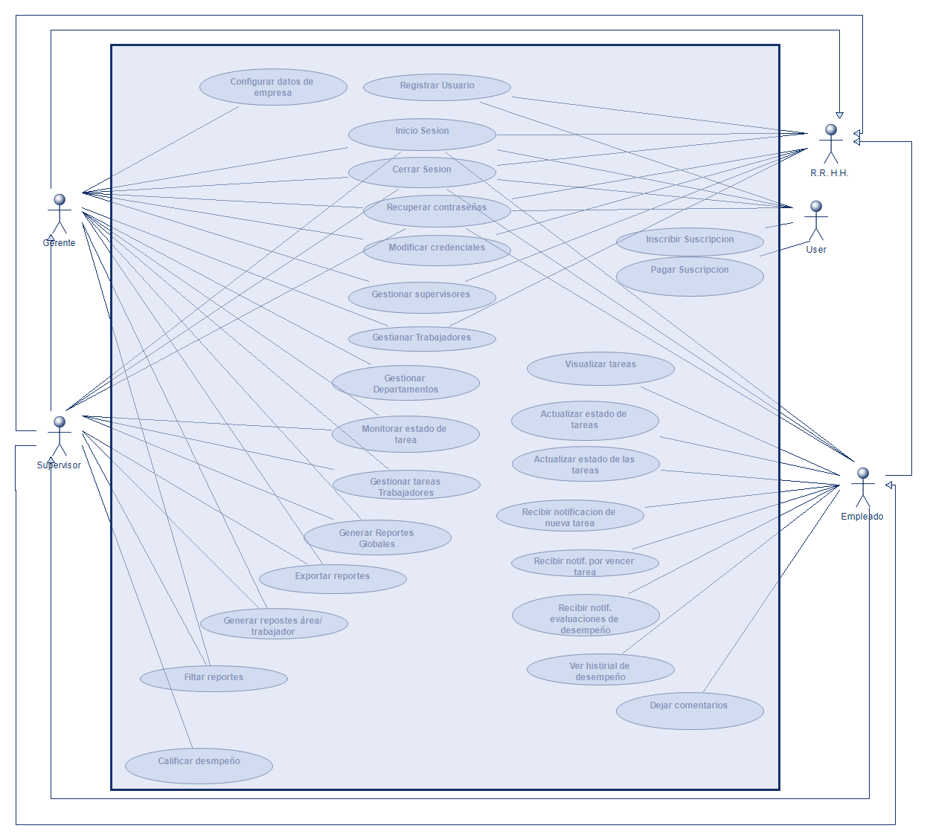

  - Casos de Usos Extendidos
Los casos de uso considerados son los más relevantes para el desarrollo de la arquitectura. Se adjunta el documento o planilla caso uso.

Adjuntar la planilla caso uso extendido

A continuación, se listan los casos de uso relevantes, los cuales pueden ser encontrados con su especificación detallada en el documento “Casos de Uso Extendido”.
Código | Nombre | Actores | Prioridad
CU-001 | Registrar usuarios en el sistema | Recursos humanos | Alta
CU004 | Recuperar contraseña vía SMS | Gerente, Supervisor, Trabajador | Alta
CU005 | Modificar credenciales | Gerente, Supervisor, Trabajador | Alta
CU007 | Gestionar Supervisores | Personal de recursos humanos | Alta
CU008 | Gestionar Trabajadores | Personal de recursos humanos | Alta
CU009 | Gestionar Departamentos/Áreas | Gerente | Alta
CU010 | Gestionar tareas para supervisores | Gerente | Alta
CU012 | Generar reportes globales de desempeño | Gerente | Alta
CU013 | Visualizar dashboards de productividad | Gerente, Supervisor | Alta
CU014 | Gestionar tareas para trabajadores | Gerente, Supervisor | Alta
CU015 | Monitorear estado de las tareas | Gerente, Supervisor | Alta
CU016 | Calificar desempeño de Trabajadores | Gerente, Supervisor | Alta
CU017 | Generar reportes por área o trabajador | Gerente, Supervisor | Alta
CU018 | Dejar comentarios en tareas | Gerente, Supervisor, Trabajador | Alta
CU019 | Visualizar tareas asignadas | Gerente, Supervisor, Trabajador | Alta
CU020 | Actualizar estado de tareas | Supervisor,Trabajador | Alta
CU021 | Recibir notificaciones de nuevas tareas | Supervisor,Trabajador | Alta
CU022 | Recibir notificaciones de tareas por vencer | Supervisor,Trabajador | Alta
CU023 | Recibir notificaciones de evaluaciones | Supervisor,Trabajador | Alta
CU024 | Consultar historial de desempeño | Gerente, Supervisor, Trabajador | Alta
CU025 | Visualizar evaluaciones recibidas | Supervisor,Trabajador | Alta
CU026 | Generar reportes individuales y/o grupales | Gerente, Supervisor | Alta
CU028 | Exportar reportes en PDF y Excel | Gerente, Supervisor | Alta
CU029 | Pago suscripción | Usuario(Cliente) | alta

  - Especificación de los Escenarios de Calidad Relevantes
Después de un análisis en conjunto con los stakeholders, los escenarios de calidad se expresan a continuación:

Sistema web:

Identificador: EC-001W
Escenario(s): |  | El sistema se adapta a diferentes entornos o plataformas
Atributos de Calidad relevantes: |  | Portabilidad - adaptabilidad
Componentes del Escenario | Estímulos: | Abrir el sistema en diferentes dispositivos
Componentes del Escenario | Fuente del estímulo | Usuario
Componentes del Escenario | Ambiente: | Normal del usuario
Componentes del Escenario | Artefacto: | Sistema web completo
Componentes del Escenario | Respuesta: | El sistema se ve y opera correctamente en todos los dispositivos (teléfono, tablet, notebook)
Componentes del Escenario | Medida de Respuesta | Se tiene que revisar en al menos 3 dispositivos, entregando 90% de respuestas favorables

Identificador: EC-002W
Escenario(s): |  | El sistema tiene que ser seguro al ingresar
Atributos de Calidad relevantes: |  | Funcionalidad - Seguridad
Componentes del Escenario | Estímulos: | Iniciar sesión(autenticación) con nombre de usuario y contraseñas incorrectas
Componentes del Escenario | Fuente del estímulo | Usuario
Componentes del Escenario | Ambiente: | Normal del usuario
Componentes del Escenario | Artefacto: | Página del login
Componentes del Escenario | Respuesta: | El sistema niega el acceso si se ingresan mal las credenciales
Componentes del Escenario | Medida de Respuesta | Ingresar credenciales incorrectas deniega el acceso al usuario.

Identificador: EC-003W
Escenario(s): |  | El sistema tiene que resguardar los datos
Atributos de Calidad relevantes: |  | Seguridad
Componentes del Escenario | Estímulos: | Un usuario no autorizado intenta acceder a información de otro usuario o departamento sin los permisos correspondientes.
Componentes del Escenario | Fuente del estímulo | Un usuario no autorizado
Componentes del Escenario | Ambiente: | El sistema está en operación normal y con múltiples usuarios activos
Componentes del Escenario | Artefacto: | Módulo de gestión de usuarios (gestión de todos los tipos de roles y usuarios)
Componentes del Escenario | Respuesta: | El sistema deniega el acceso al recurso solicitado.
Componentes del Escenario | Medida de Respuesta | No se filtra información confidencial en los mensajes de error.

Identificador: EC-004W
Escenario(s): |  | Sistema debe ser de fácil navegabilidad y Sistema de fácil uso e intuitivo
Atributos de Calidad relevantes: |  | Usabilidad- facilidad de aprendizaje, operabilidad
Componentes del Escenario | Estímulos: | Navegar y usar todo el sistema
Componentes del Escenario | Fuente del estímulo | El usuario
Componentes del Escenario | Ambiente: | Normal del usuario
Componentes del Escenario | Artefacto: | En todo el sistema web
Componentes del Escenario | Respuesta: | El sistema entrega ayudas indica campos obligatorios, cuentas con botones para volver atrás, atajos, imágenes con acceso directo.
Componentes del Escenario | Medida de Respuesta | Los usuarios en promedio aprenden a utilizar el sistema en máximo 2 semanas.

Identificador: EC-005W
Escenario(s): |  | Sistema funcionando los 365 días del año
Atributos de Calidad relevantes: |  | Mantenibilidad - Estabilidad
Componentes del Escenario | Estímulos: | Carga masiva de datos
Componentes del Escenario | Fuente del estímulo | Encargado de Calidad (QA)
Componentes del Escenario | Ambiente: | Normal del usuario
Componentes del Escenario | Artefacto: | Base de datos del sistema
Componentes del Escenario | Respuesta: | El sistema tiene que soportar todo el volumen de registros (trabajadores, supervisores, etc)
Componentes del Escenario | Medida de Respuesta | Se tiene que recibir datos provenientes de 30 usuarios simultáneamente

Identificador: EC-006W
Escenario(s): |  | Todas las operaciones tienen que ser correctas
Atributos de Calidad relevantes: |  | Funcionalidad y precisión
Componentes del Escenario | Estímulos: | Generar asignación del monto de bonos
Componentes del Escenario | Fuente del estímulo | Usuario
Componentes del Escenario | Ambiente: | Normal del usuario
Componentes del Escenario | Artefacto: | Módulo pago de suscripción
Componentes del Escenario | Respuesta: | El sistema debe realizar el pago correctamente
Componentes del Escenario | Medida de Respuesta | Los pagos se efectúan con 100% de precisión a todos los instructores.

Identificador: EC-006W
Escenario(s): |  | El sistema tiene que recuperarse ante una falla
Atributos de Calidad relevantes: |  | Fiabilidad - tolerancia a fallo/ capacidad de recuperación
Componentes del Escenario | Estímulos: | Corte de energía eléctrica cuando se guarden datos de los los trabajadores de la empresa
Componentes del Escenario | Fuente del estímulo | Encargado de Calidad (QA)
Componentes del Escenario | Ambiente: | Testing
Componentes del Escenario | Artefacto: | Módulo de gestión de trabajadores
Componentes del Escenario | Respuesta: | Lel sistema tiene que enviar los datos una vez que se recupere el sistema
Componentes del Escenario | Medida de Respuesta | El sistema se recupera del fallo en menos de 5 minutos

Identificador: EC-007W
Escenario(s): |  | Todas las operaciones tienen que ser correctas
Atributos de Calidad relevantes: |  | Funcionalidad y precisión
Componentes del Escenario | Estímulos: | Generar asignación del monto de bonos
Componentes del Escenario | Fuente del estímulo | Usuario
Componentes del Escenario | Ambiente: | Normal del usuario
Componentes del Escenario | Artefacto: | Módulo pago de suscripción
Componentes del Escenario | Respuesta: | El sistema debe realizar el pago correctamente
Componentes del Escenario | Medida de Respuesta | Los pagos se efectúan con 100% de precisión a todos los instructores.
Identificador: EC-008W
Escenario(s): |  | El sistema tiene que contar con un servidor web y una base de datos.
Atributos de Calidad relevantes: |  | Eficiencia – utilización de los recursos
Componentes del Escenario | Estímulos: | El sistema tiene que contar con un servidor web y una base de datos acorde al sistema
Componentes del Escenario | Fuente del estímulo | Programador
Componentes del Escenario | Ambiente: | Producción
Componentes del Escenario | Artefacto: | Al ingresar datos deben quedar registrados
Componentes del Escenario | Respuesta: | La base de datos guarda los datos ingresados
Componentes del Escenario | Medida de Respuesta | Se deben guardar 50 datos y el 100% de estos deben quedar almacenados
Identificador: EC-009W
Escenario(s): |  | Sistema construido en módulos
Atributos de Calidad relevantes: |  | Mantenibilidad-cambiabilidad
Componentes del Escenario | Estímulos: | Módulo de asignar tareas (a trabajador y supervisor)
Componentes del Escenario | Fuente del estímulo | Programador
Componentes del Escenario | Ambiente: | Productivo
Componentes del Escenario | Artefacto: | Módulos: de supervisor y trabajador
Componentes del Escenario | Respuesta: | Modificar la solicitud de datos y el usuario realiza acciones, estas se efectúan satisfactoriamente
Componentes del Escenario | Medida de Respuesta | Los cambios se efectúan 100% correctamente

APP Móvil:

Identificador: EC-001A
Escenario(s): |  | El sistema tiene que ser seguro al ingresar
Atributos de Calidad relevantes: |  | Funcionalidad - Seguridad
Componentes del Escenario | Estímulos: | Iniciar sesión(autenticación) con nombre de usuario y contraseñas incorrectas
Componentes del Escenario | Fuente del estímulo | Usuario
Componentes del Escenario | Ambiente: | Normal del usuario
Componentes del Escenario | Artefacto: | Página del login
Componentes del Escenario | Respuesta: | El sistema niega el acceso si se ingresan mal las credenciales
Componentes del Escenario | Medida de Respuesta | Ingresar credenciales incorrectas deniega el acceso al usuario.

Identificador: EC-002A
Escenario(s): |  | El sistema tiene que resguardar los datos
Atributos de Calidad relevantes: |  | Seguridad
Componentes del Escenario | Estímulos: | Un usuario no autorizado intenta acceder a información de otro usuario o departamento sin los permisos correspondientes.
Componentes del Escenario | Fuente del estímulo | Un usuario no autorizado
Componentes del Escenario | Ambiente: | La aplicación está en operación normal y con múltiples usuarios activos
Componentes del Escenario | Artefacto: | Aplicación móvil – Acceso operativo on the go para supervisores y trabajadores
Componentes del Escenario | Respuesta: | El sistema deniega el acceso al recurso solicitado.
Componentes del Escenario | Medida de Respuesta | No se filtra información confidencial en los mensajes de error.

Identificador: EC-003A
Escenario(s): |  | La aplicación tiene que “user friendly” o de fácil navegabilidad
Atributos de Calidad relevantes: |  | Accesibilidad y navegabilidad
Componentes del Escenario | Estímulos: | Navegar por el sistema revisando los colores, letras y tamaños
Componentes del Escenario | Fuente del estímulo | Usuario
Componentes del Escenario | Ambiente: | Normal
Componentes del Escenario | Artefacto: | Aplicación móvil
Componentes del Escenario | Respuesta: | El sistema debe ser accesible y fácil de usar.
Componentes del Escenario | Medida de Respuesta | Los usuarios en promedio aprenden a utilizar el sistema en máximo 2 semanas.

Identificador: EC-004A
Escenario(s): |  | El sistema tiene que recuperarse ante una falla
Atributos de Calidad relevantes: |  | Fiabilidad
Componentes del Escenario | Estímulos: | Caída del servidor por fallo eléctrico e
Componentes del Escenario | Fuente del estímulo | analista de calidad
Componentes del Escenario | Ambiente: | Testing
Componentes del Escenario | Artefacto: | Módulo de trabajador y supervisor on the go/móvil
Componentes del Escenario | Respuesta: | El sistema tiene que enviar los datos una vez que se recupere el sistema
Componentes del Escenario | Medida de Respuesta | El sistema se recupera del fallo en menos de 5 minutos

- Vista de Procesos

Ilustración 2: Diagramas de Actividades

D.A- 1 – “Registrar usuarios en el sistema
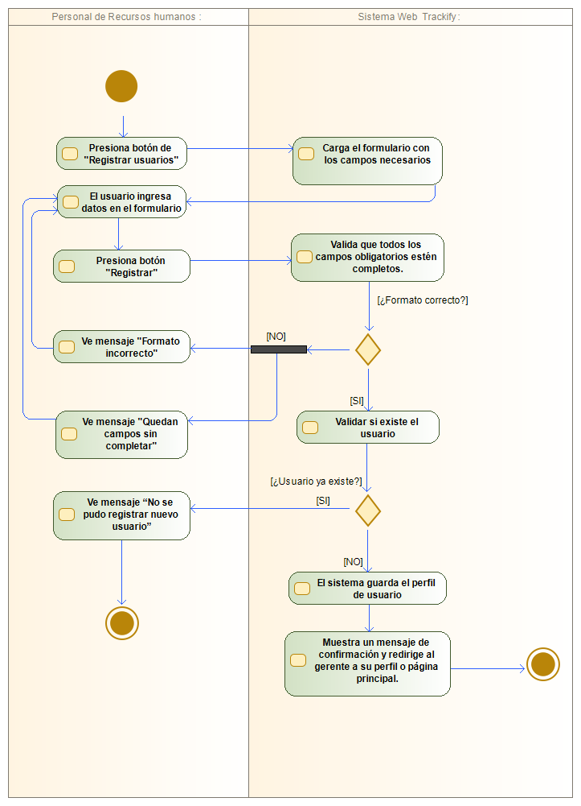

D.A- 2– “ Iniciar sesión”
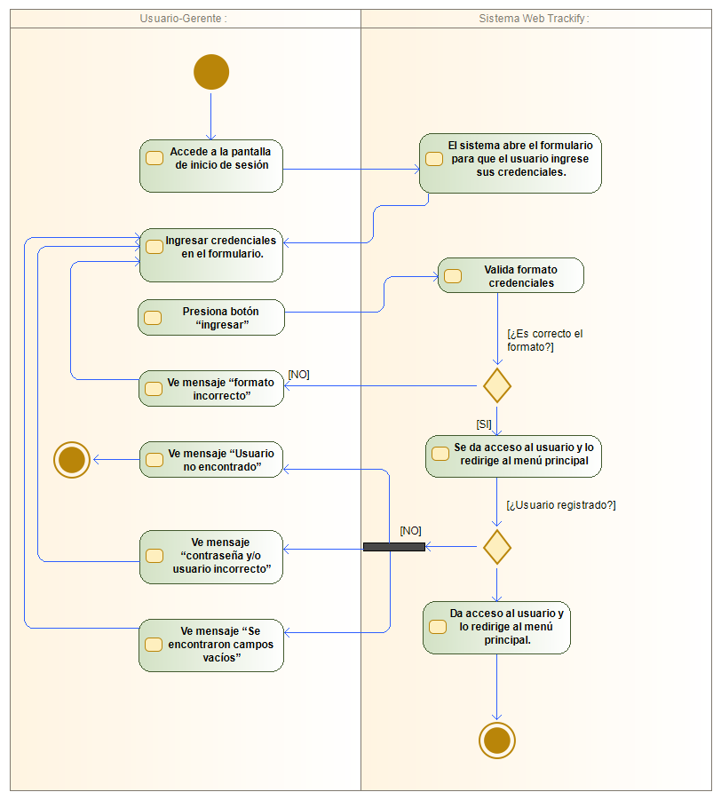

D.A- 3– “ Cerrar sesión”
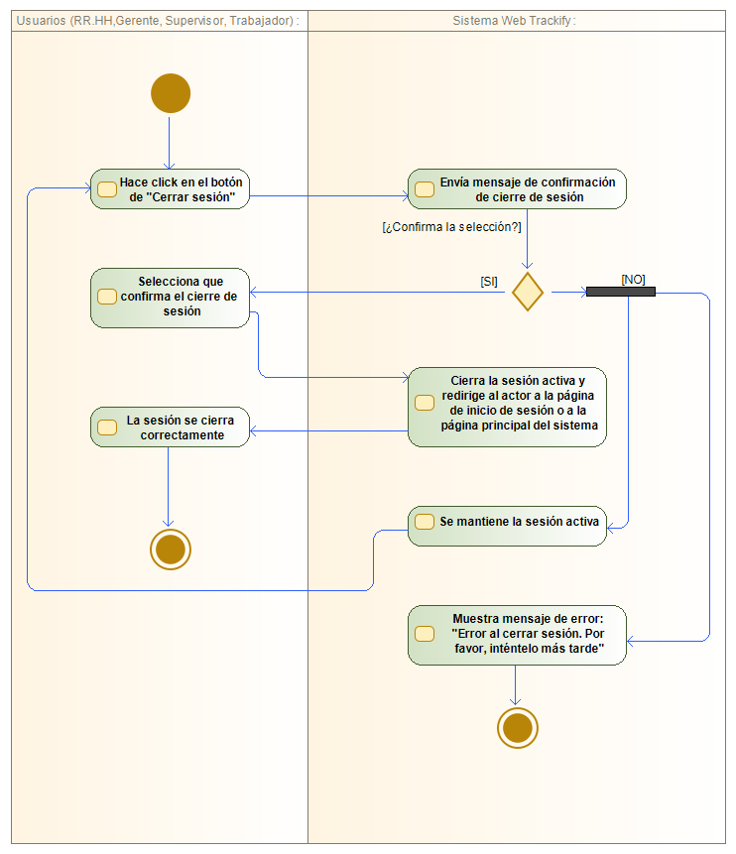

D.A- 4– “ Recuperar contraseña vía SMS”
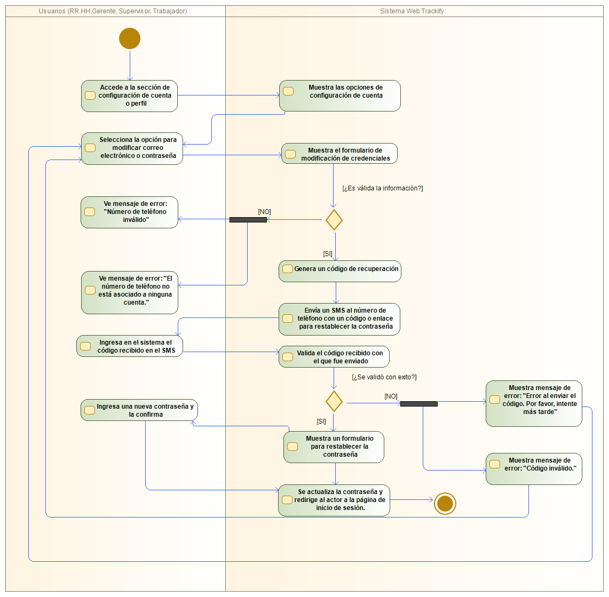

D.A- 5– “Modificar credenciales”
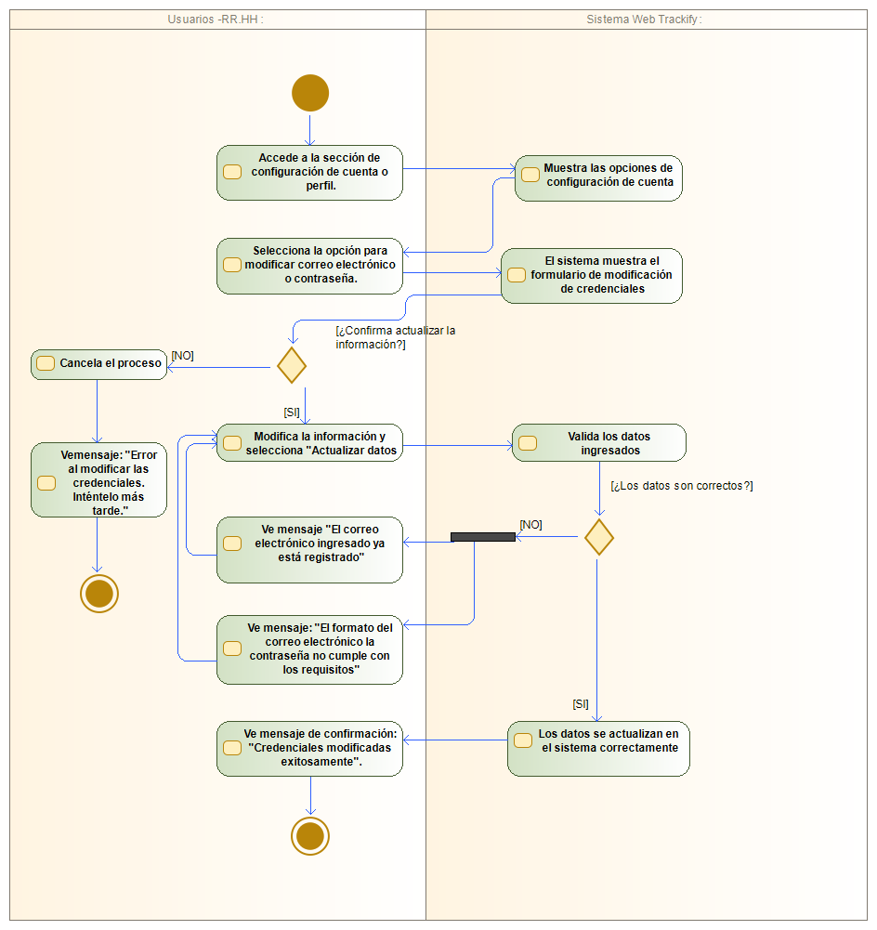

D.A-7.1 - “Modificar Supervisor”
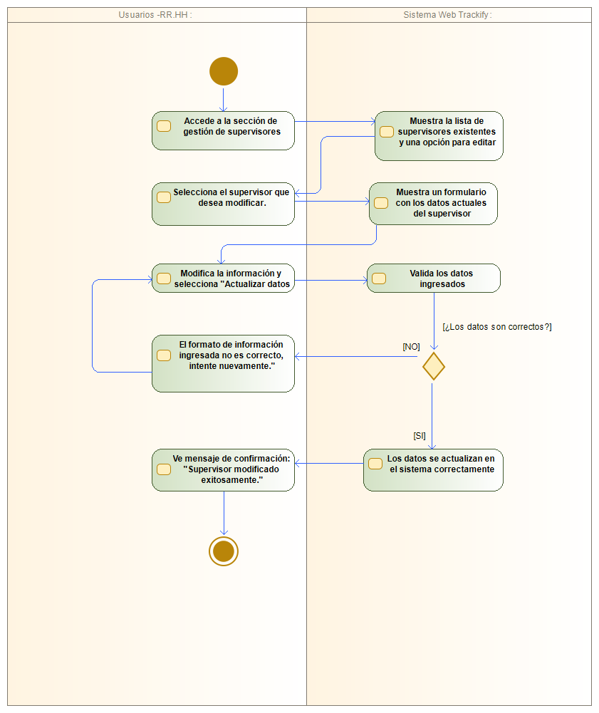

D.A-7.2 - “Eliminar Supervisor”
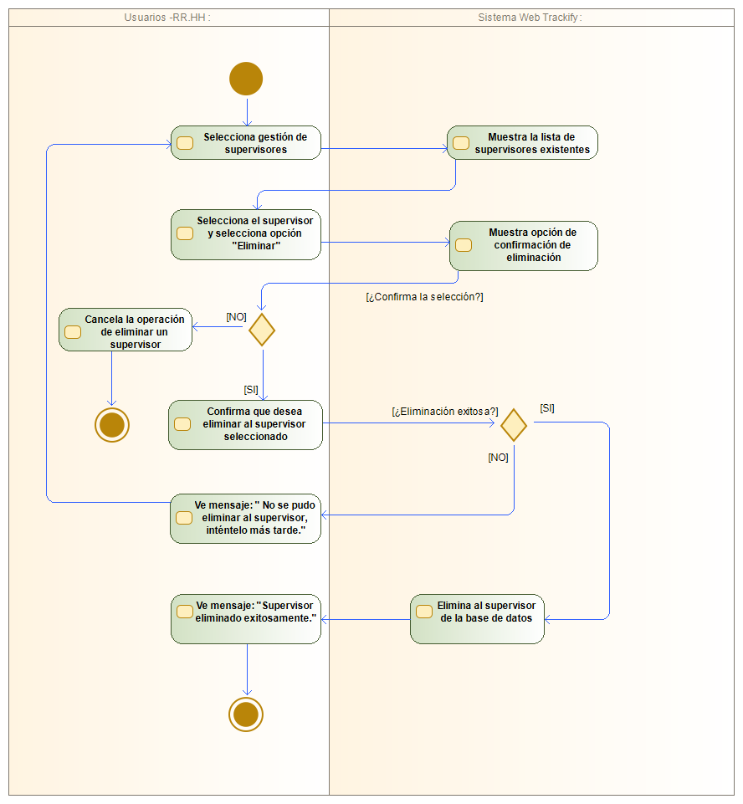

D.A-7.3 - “Listar Supervisor”
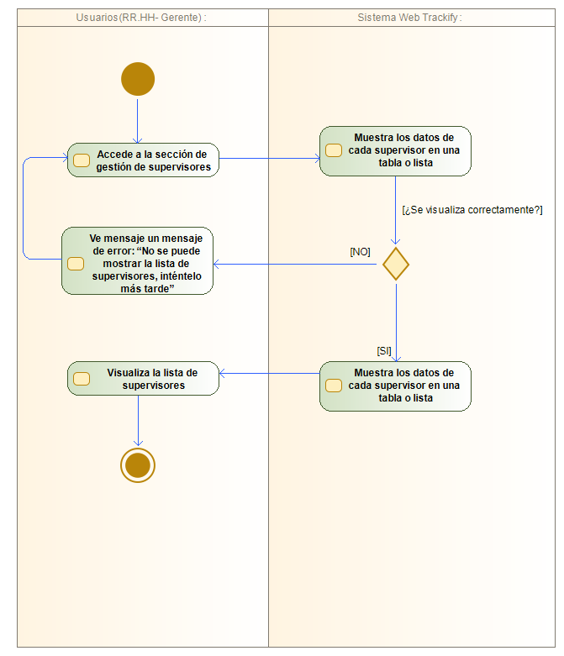

D.A-8.1 - “Modificar trabajador”
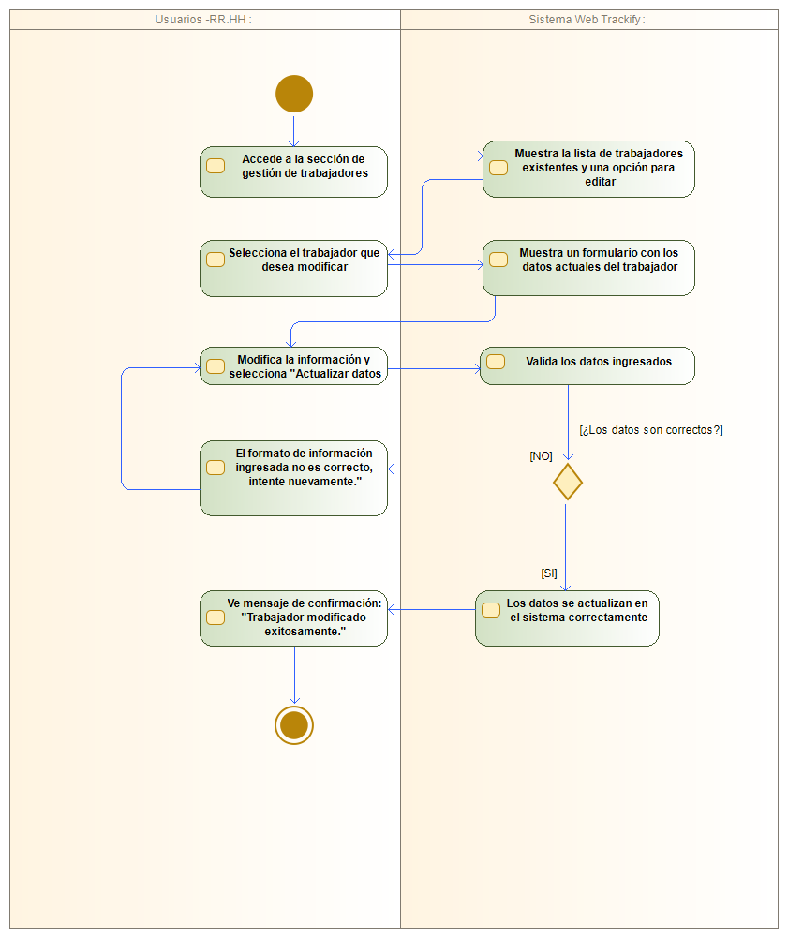

D.A-8.1 - “Modificar trabajador”

D.A-8.2 - “Eliminar trabajador”
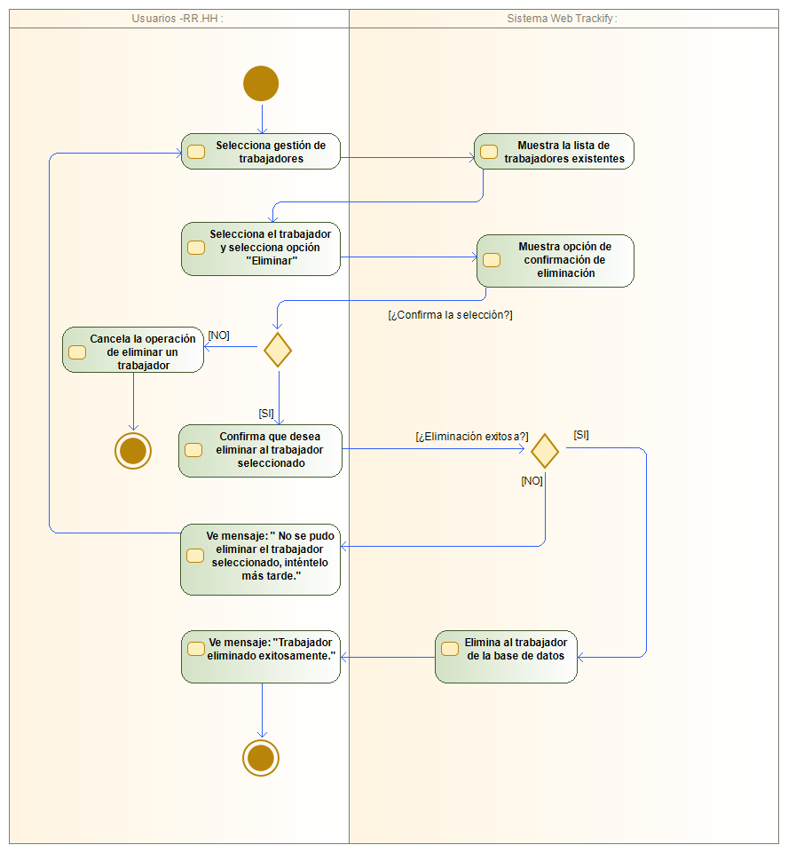

D.A-8.3 - “Listar trabajador”

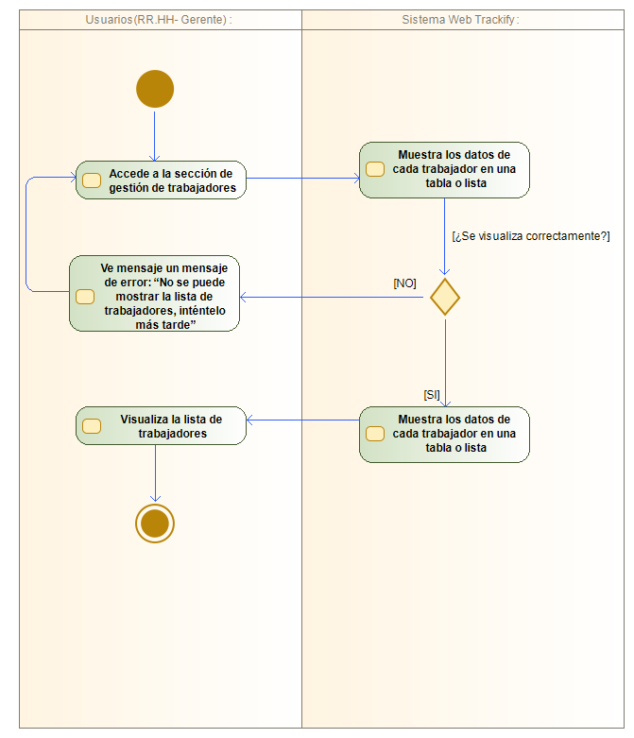

D.A-9.1 - “Crear Departamento/área”
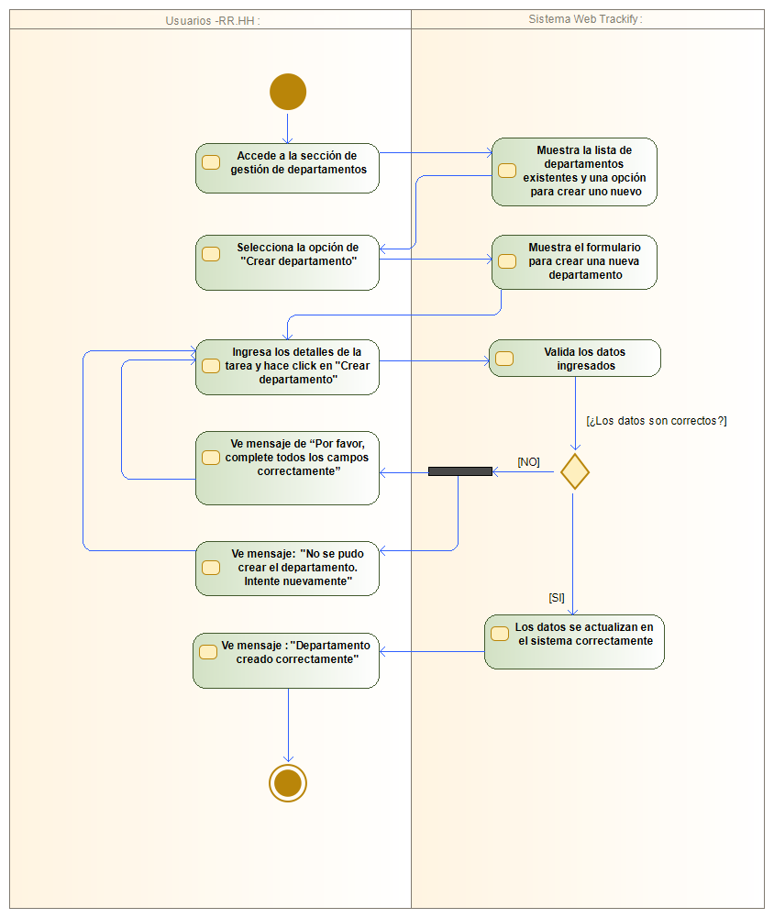

D.A-9.1 - “Crear Departamento/área”

D.A-9.2 - “Modificar Departamento/área”
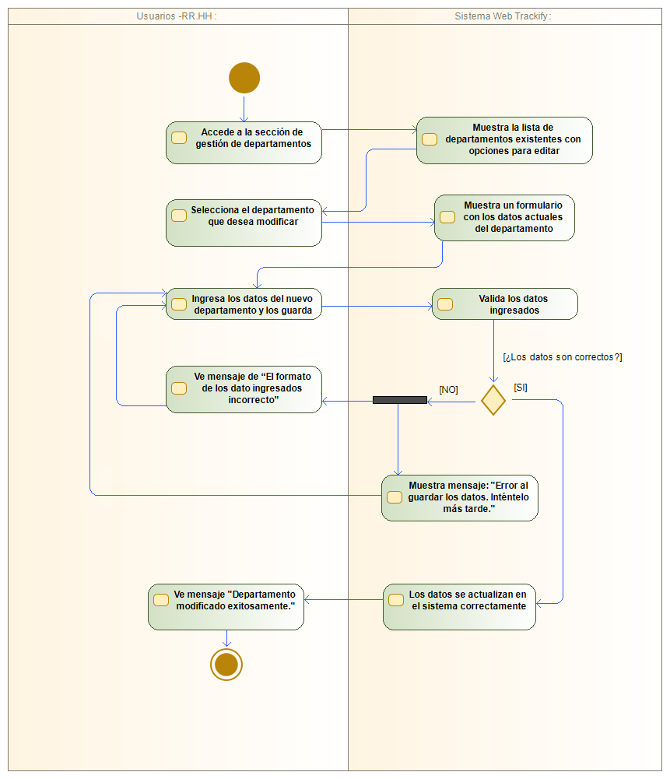

D.A-9.3 - “Eliminar Departamento/área”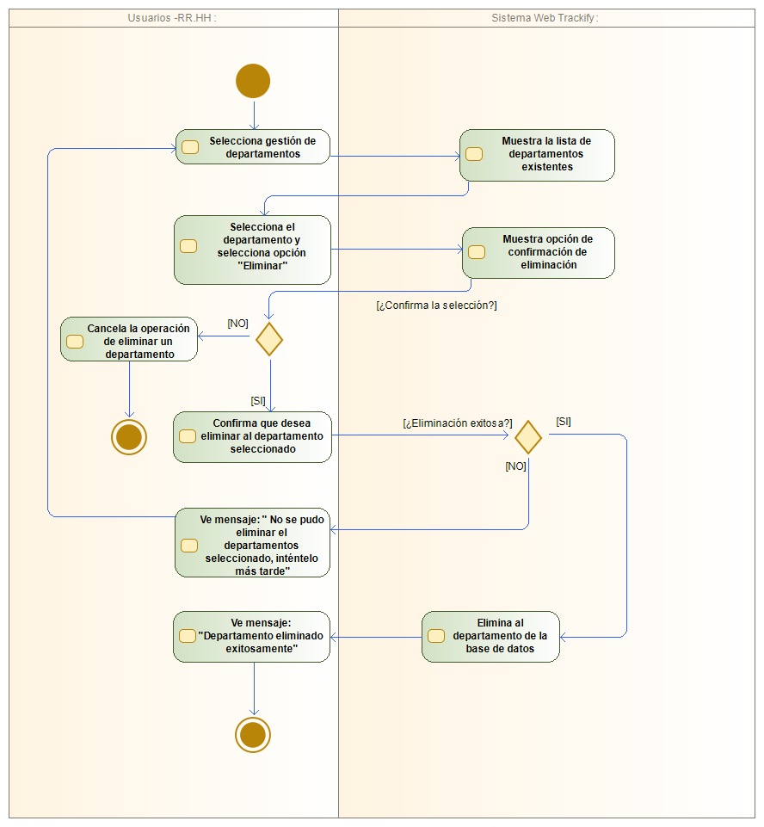

D.A-9.4 - “Listar Departamento/área”
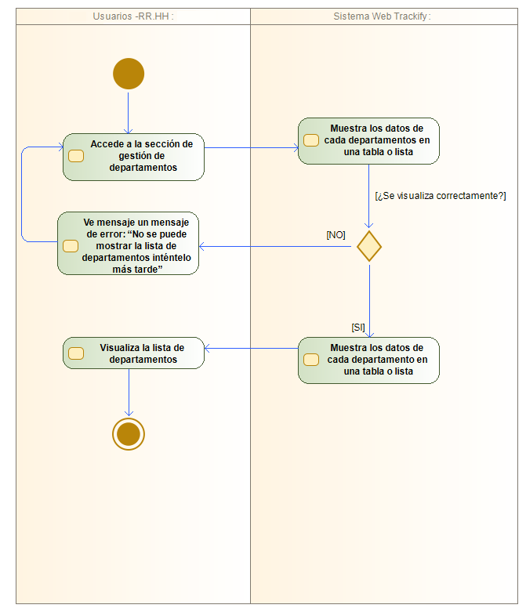

D.A-11.1 - “Crear tareas- Supervisores”
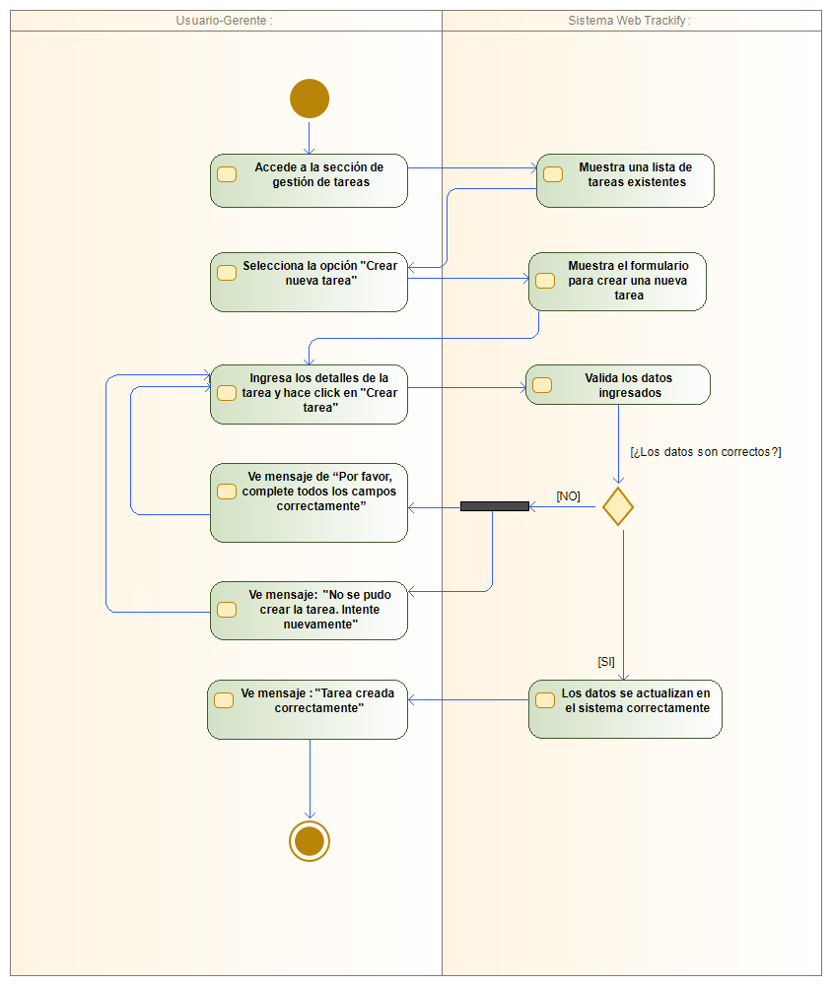

D.A-11.1 - “Crear tareas- Supervisores”

D.A-11.2 - “Modificar tareas- Supervisores”

D.A-11.3 - “Eliminar tareas- Supervisores”
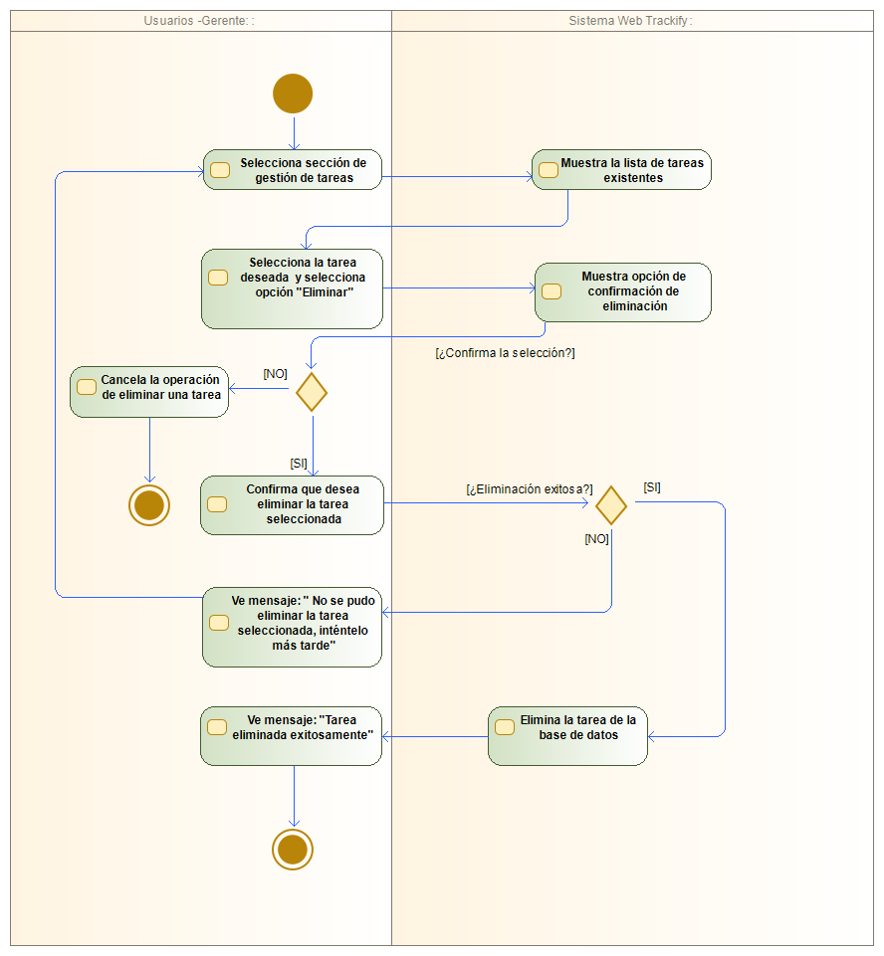

D.A-11.3 - “Eliminar tareas- Supervisores”

D.A-11.4 - “Listar tareas- Supervisores”
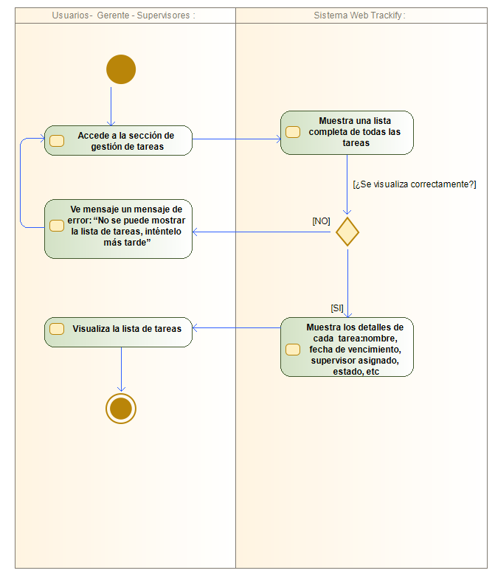
D.A-11.5 - “Asignar tareas- Supervisores”
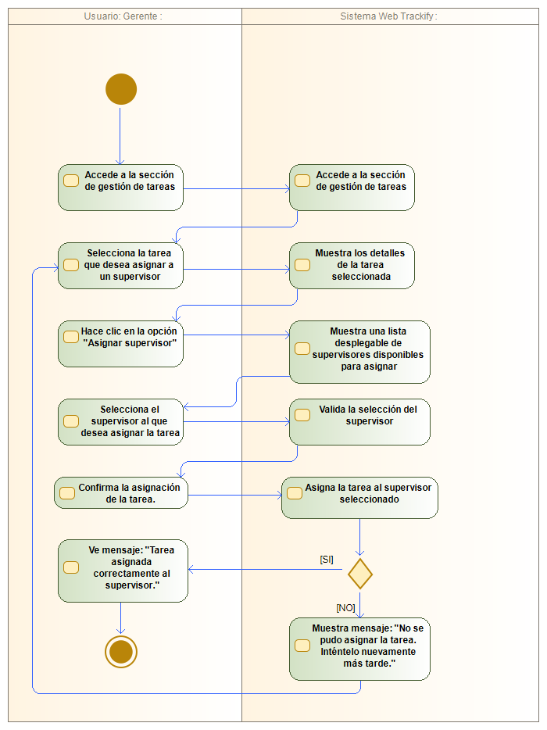

D.A-12 - “Generar reportes globales de desempeño”
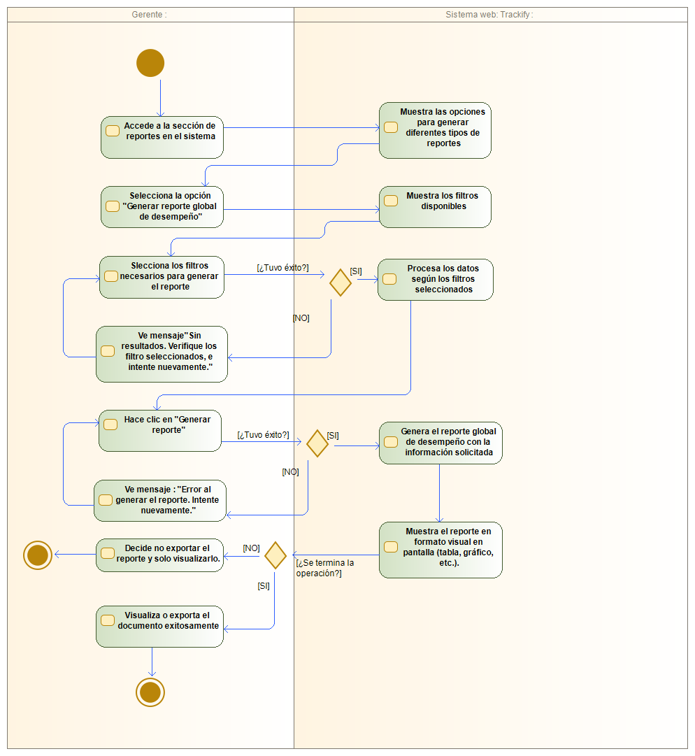
D.A-13 “Visualizar Dashboards”
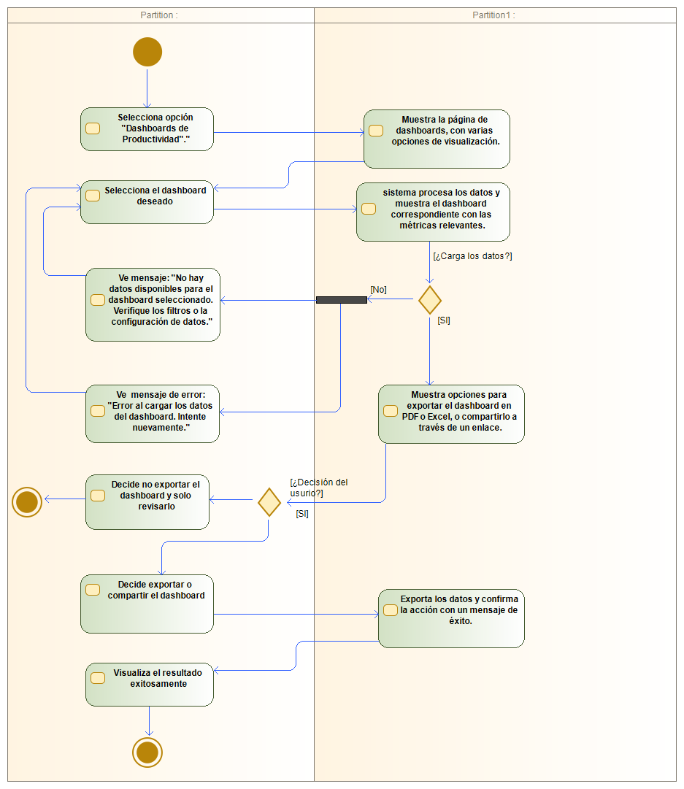
D.A- 14.1– “Crear tareas para trabajadores” 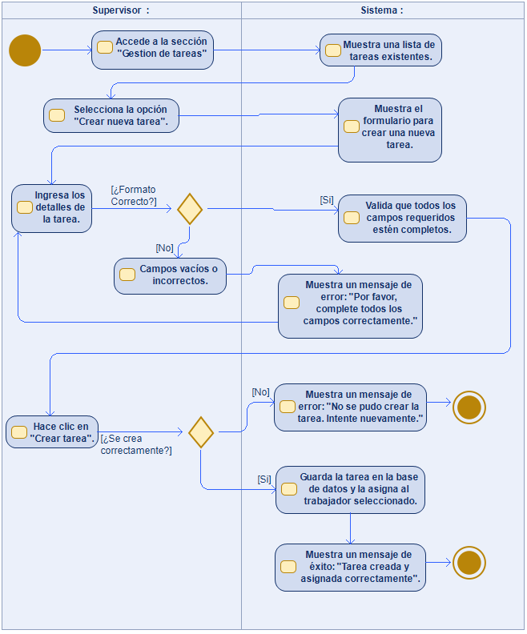

D.A- 14.2– “Modificar tareas para trabajadores”
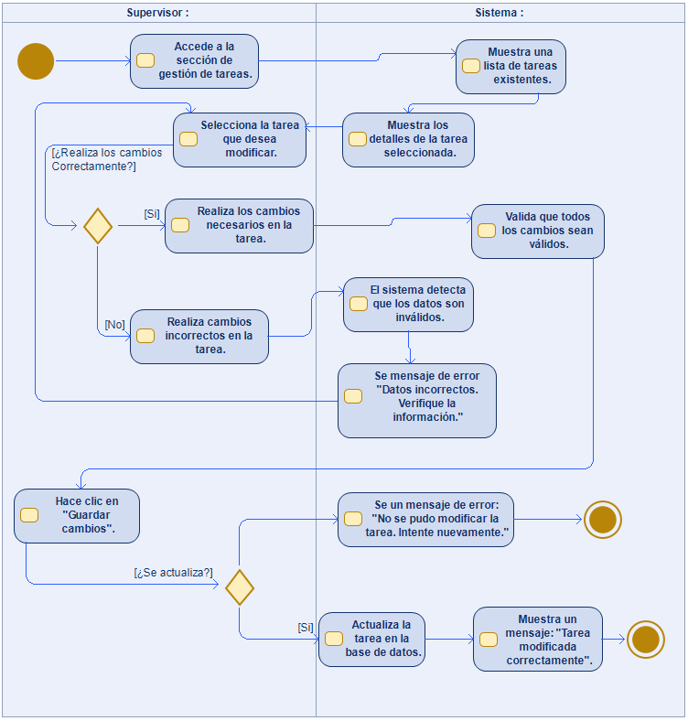

D.A- 14.3– “Eliminar tareas para trabajadores” 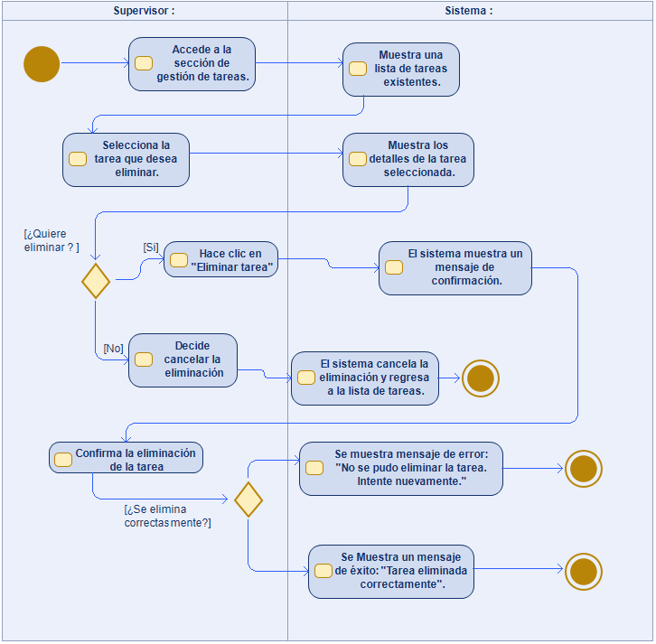

D.A- 14.4– “ Listar tareas para trabajadores” 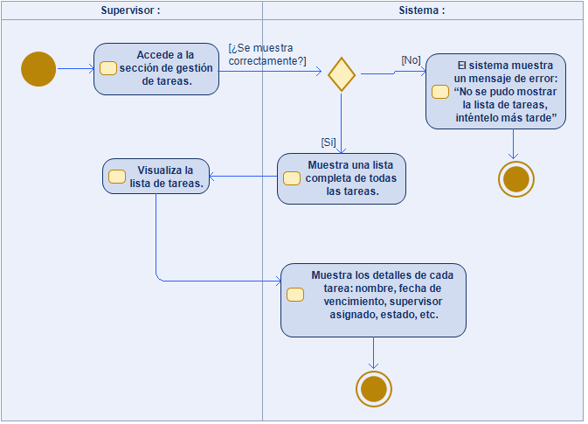

D.A- 14.5– “Asignar tareas para supervisores” 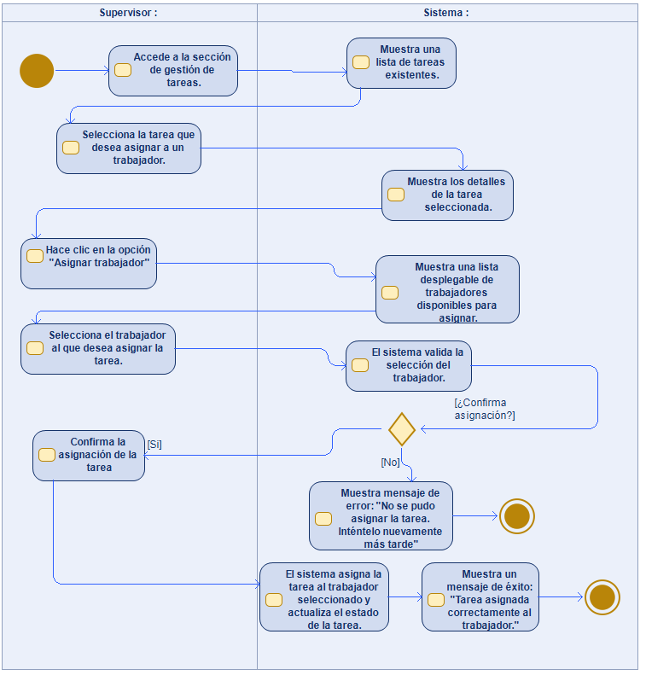
D.A- 15– “ Monitorear estado de las tareas”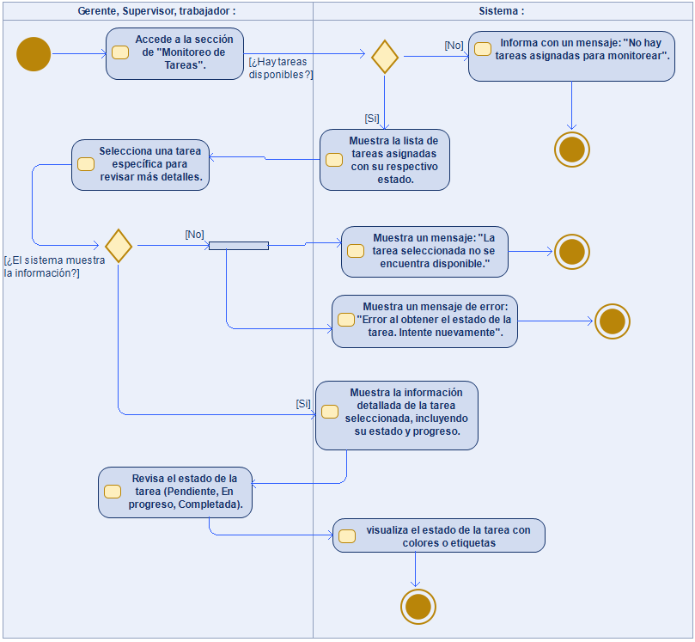

D.A- 16– “Calificar desempeño de Trabajadores”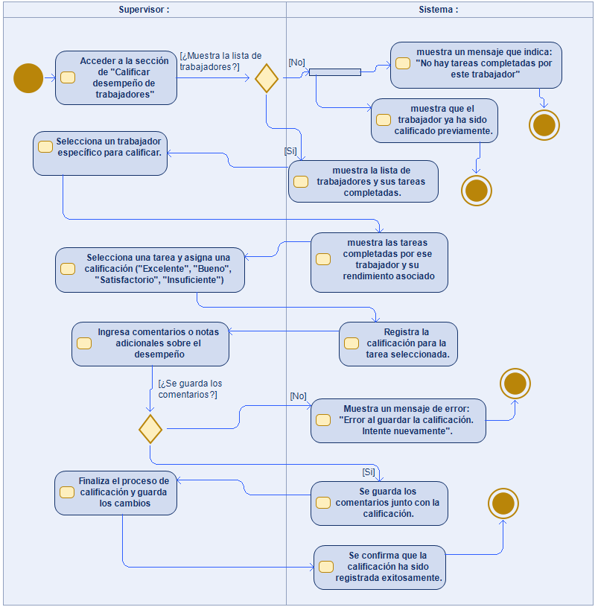

D.A- 17– “Generar reportes por área o trabajador”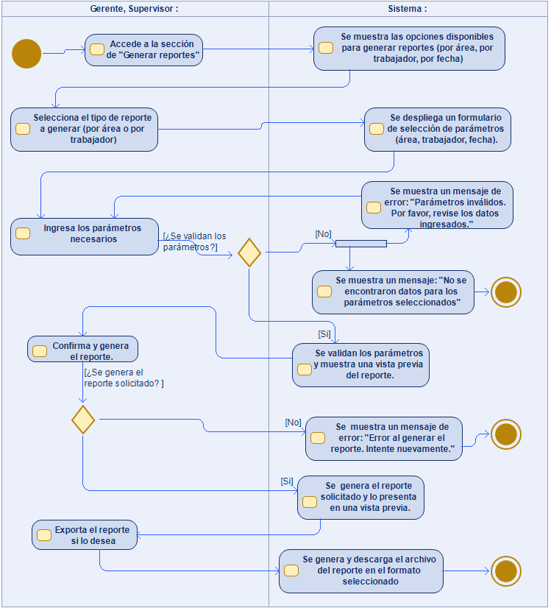

D.A- 18– “Dejar comentarios en tareas”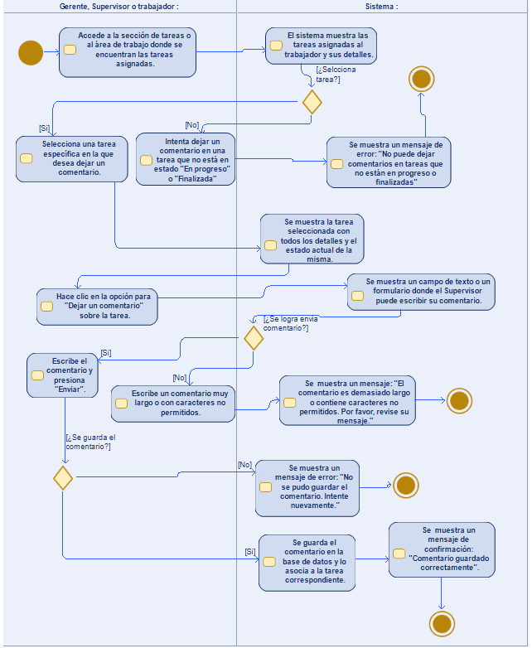

D.A- 19– “Visualizar tareas asignadas”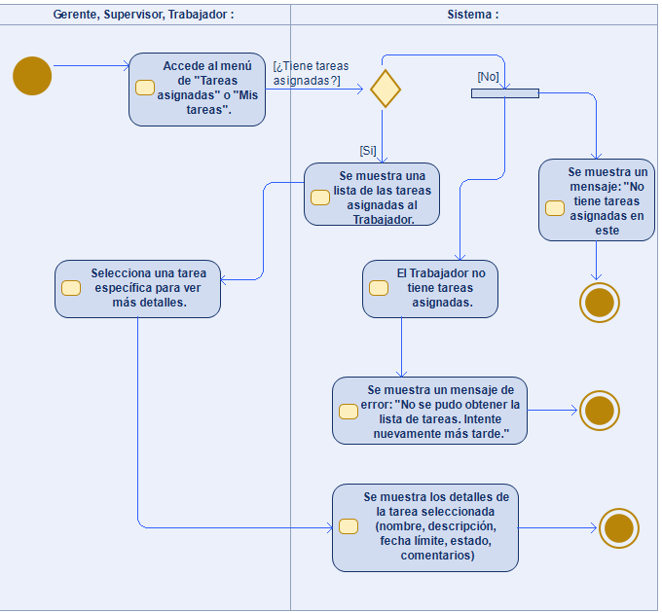

D.A- 20– “Actualizar estado de tareas”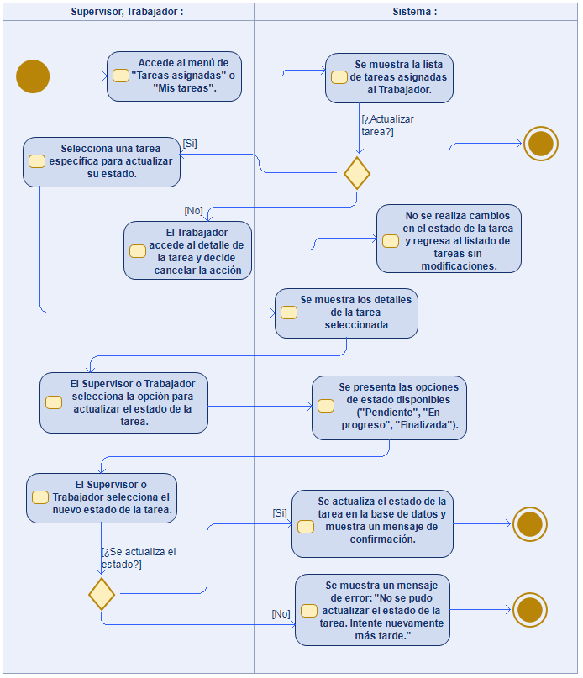

D.A- 21– “Recibir notificaciones de nuevas tareas”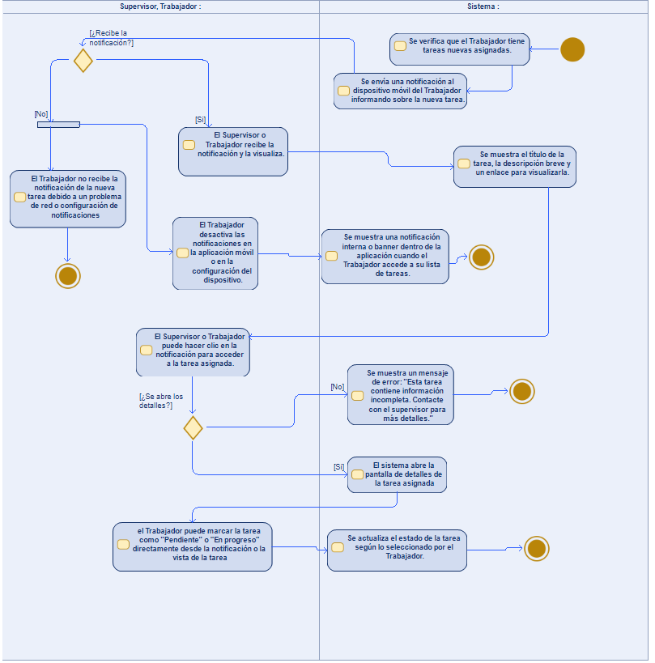

D.A- 22– “Recibir notificaciones de tareas por vencer”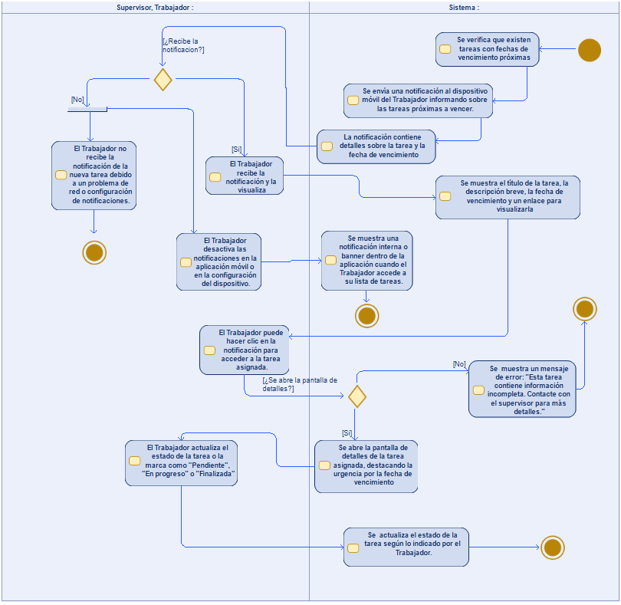

D.A- 23– “Recibir notificaciones de evaluaciones”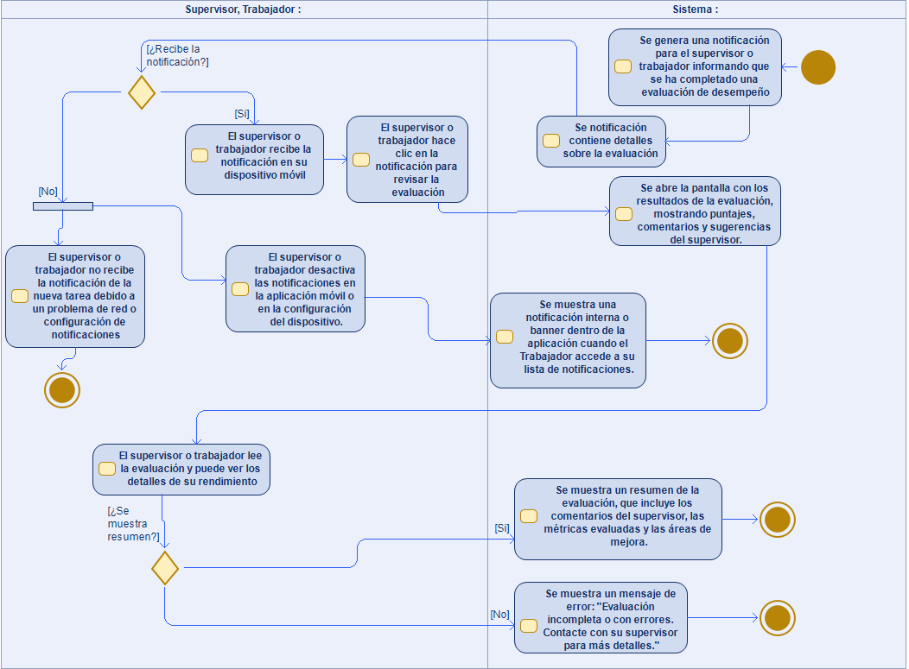

D.A- 24– “Consultar historial de desempeño”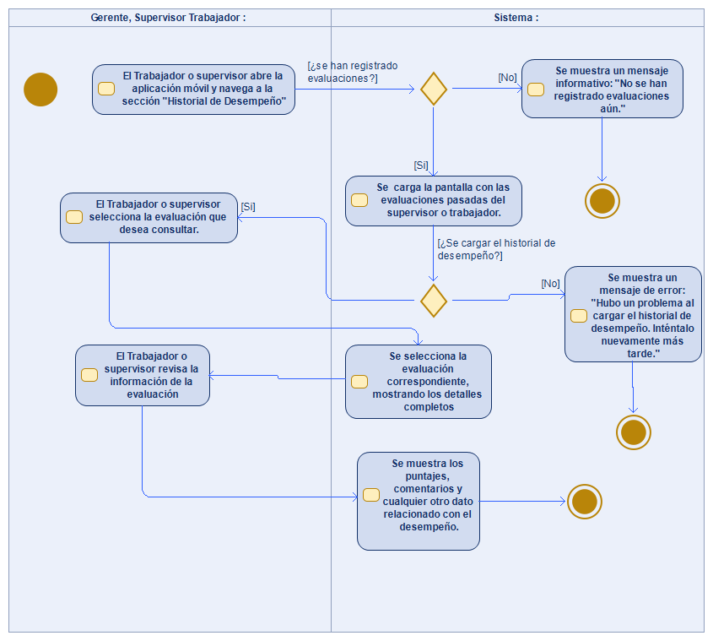

D.A- 25– “Visualizar evaluaciones recibidas”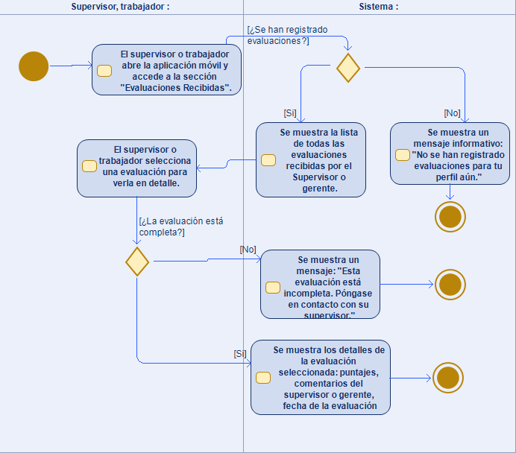

D.A- 26– “Generar reportes individuales y grupales”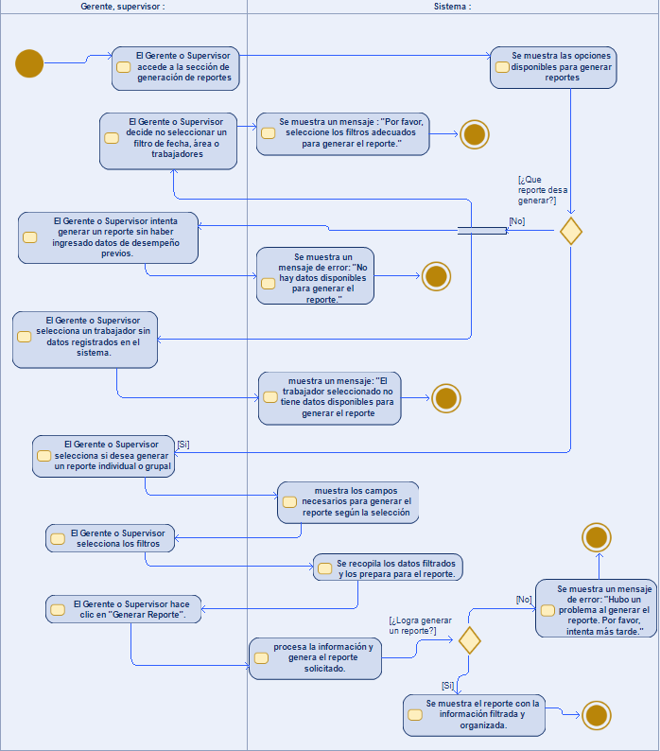

D.A- 27– “Filtrar reportes”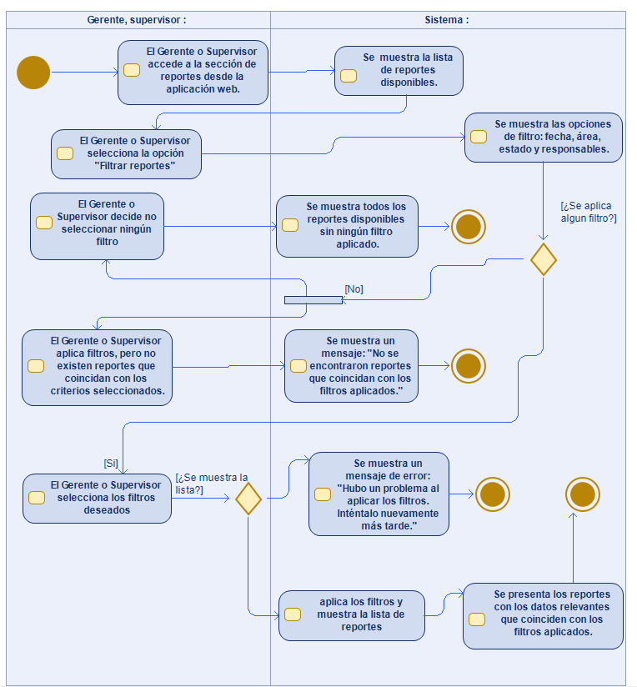
D.A- 28– “ Exportar reportes en PDF y Excel”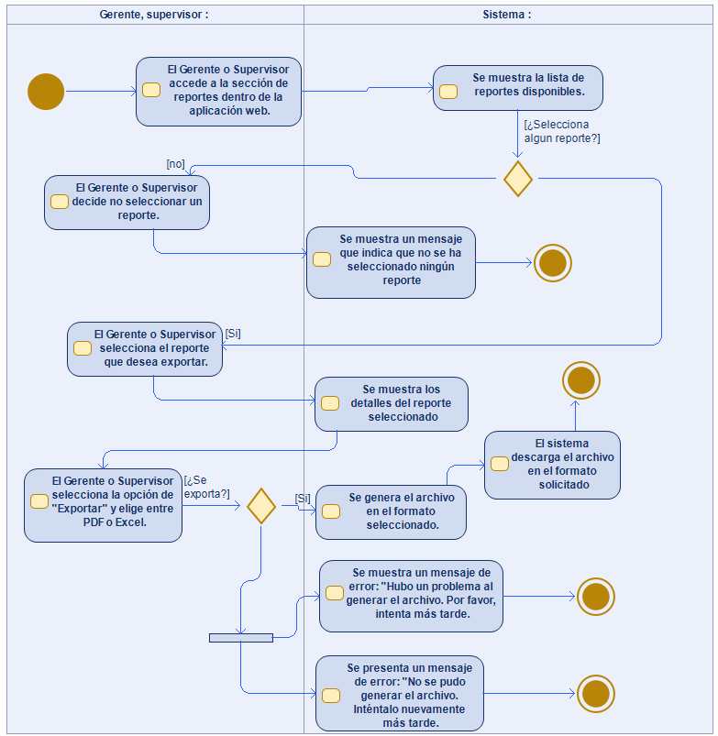

- Vista Lógica
A continuación, se presenta una vista lógica de la aplicación expresado en tres diagramas, uno de ellos que muestra la parte estructural o estática de la aplicación (clases) y a la base de datos (modelo relacional).otra vista que representa la parte dinámica (secuencias).

  - Parte Estructural ( Diagrama de Clases y Diagrama Relacional)

Ilustración 3: Diagrama de Clases

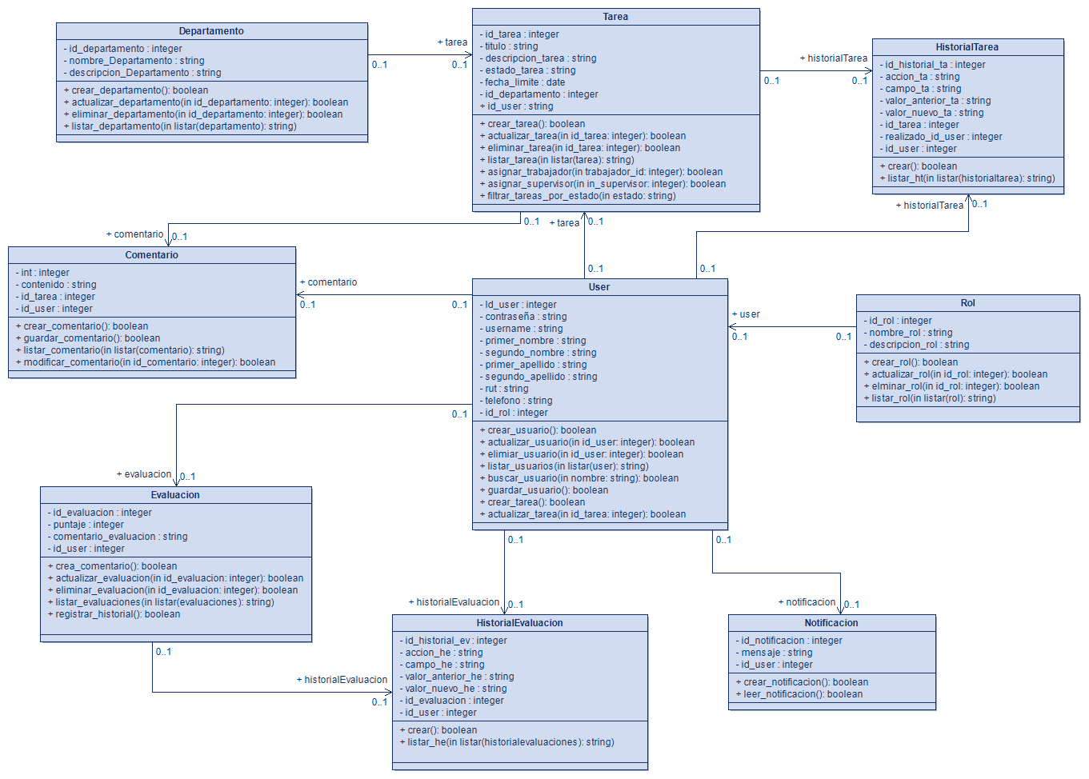

Descripción de Clases
Código | Nombre | Descripción
CL-001 | User | Representa a los usuarios del sistema (trabajadores, supervisores, gerentes, RRHH). Contiene credenciales, datos personales y operaciones de gestión (crear, actualizar, eliminar), búsqueda y asignación/actualización de tareas.
CL-002 | Rol | Catálogo de roles del sistema (p. ej., Trabajador, Supervisor, Gerente, RRHH). Soporta mantenimiento de roles y se asocia a User para permisos.
CL-003 | Departamento | Estructura organizacional (áreas). Permite crear/actualizar/eliminar y listar departamentos; se relaciona con Tarea.
CL-004 | Tarea | Unidad de trabajo asignable. Incluye título, descripción, estado, fecha límite, departamento y usuario creador/asignado. Expone operaciones CRUD, listar/filtrar por estado y asignación a trabajador/supervisor.
CL-005 | Comentario | Aportes textuales asociados a una Tarea por un usuario. Permite crear/guardar/listar/modificar comentarios.
CL-006 | Evaluación | Registro de evaluación de desempeño (puntaje y comentario) realizado por un usuario sobre otro o sobre tareas. Incluye mantenimiento y registro en historial
CL-007 | Historial_tarea | Historial de cambios de una Tarea (acción, campo, valor anterior/nuevo, usuario que realiza el cambio, fecha).
CL-008 | Historial_evaluacion | Historial de cambios sobre Evaluación (acción, campo, valor anterior/nuevo, usuario)
CL-009 | Notificacion | Mensajes/notificaciones para los usuarios (p. ej., nuevas tareas, vencimientos, evaluaciones). Permite crear y marcar como leídas

Ilustración 4: Diagrama de Base Datos (Relacional)

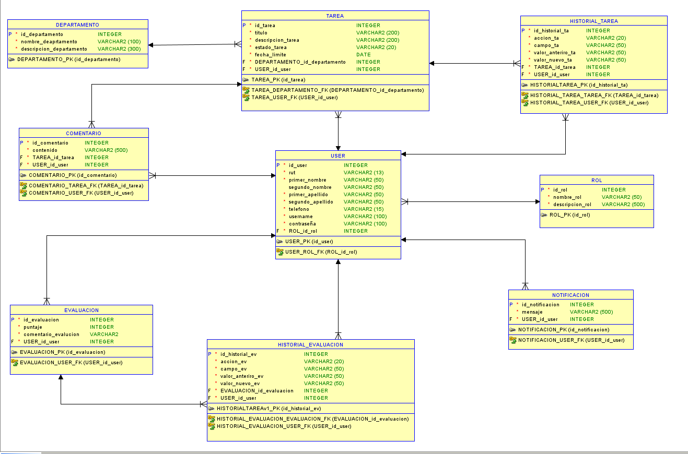

Descripción de Tablas
Código | Nombre | Descripción
TB-001 | User | Tabla de usuarios del sistema con credenciales y datos de perfil. Relacionada con rol y con entidades operativas como tarea, comentario, evaluación, historial, notificación.
TB-002 | Rol | Catálogo de roles/perfiles. Se asocia a user para control de permisos.
TB-003 | Departamento | Catálogo de departamentos/áreas de la organización. Referenciada por tarea.
TB-004 | Tarea | Tareas con estado, fechas y vínculos a departamento y a usuarios (creador/asignado). Origen de comentario y historial de tarea.
TB-005 | Comentario | Comentarios asociados a una tarea y a un usuario.
TB-006 | Evaluación | Evaluaciones con puntaje y comentario, vinculadas al evaluador (user) y a su sujeto/ámbito según el diseño. Origina historial evaluación.
TB-007 | Historial_tarea | Trazabilidad de cambios sobre tarea (acción, campo, valores, usuario que ejecuta).
TB-008 | Historial_evaluacion | Trazabilidad de cambios sobre evaluación (acción, campo, valores, usuario que ejecuta).
TB-009 | Notificacion | Notificaciones (mensaje, estado de lectura) dirigidas a user.

  - Parte Dinámica (Diagrama de Secuencias)

Ilustración 5: Diagramas de Secuencias

CU001-”Registrar Usuarios”
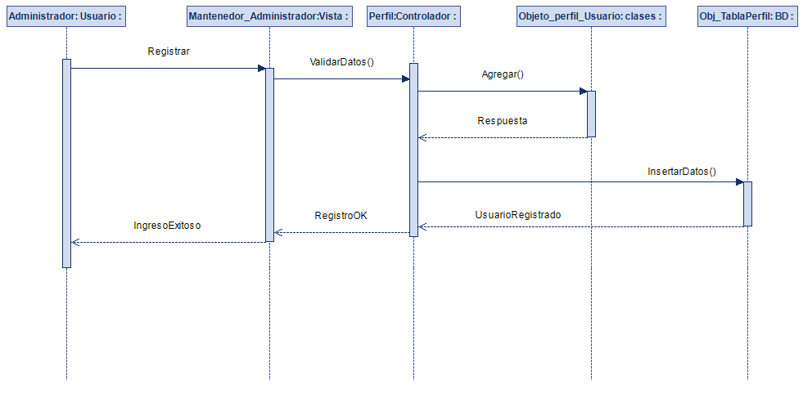
CU002- “Iniciar Sesión”
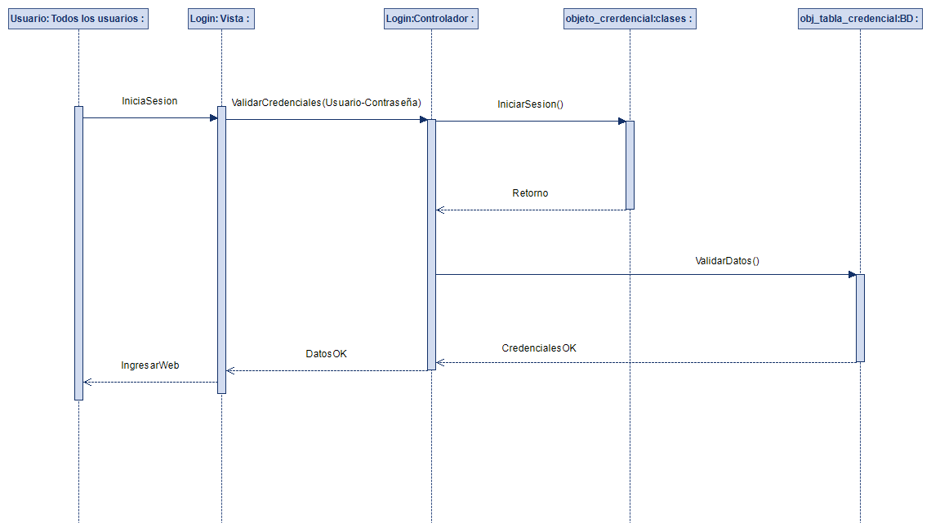

CU003- “Cerrar Sesión”
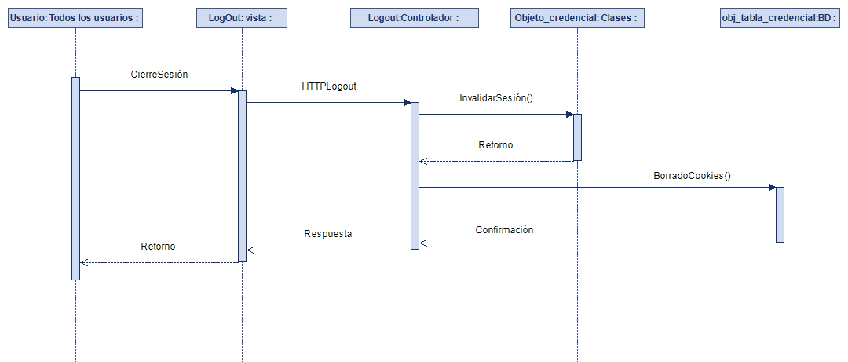
CU004- “Recuperar Contraseña”
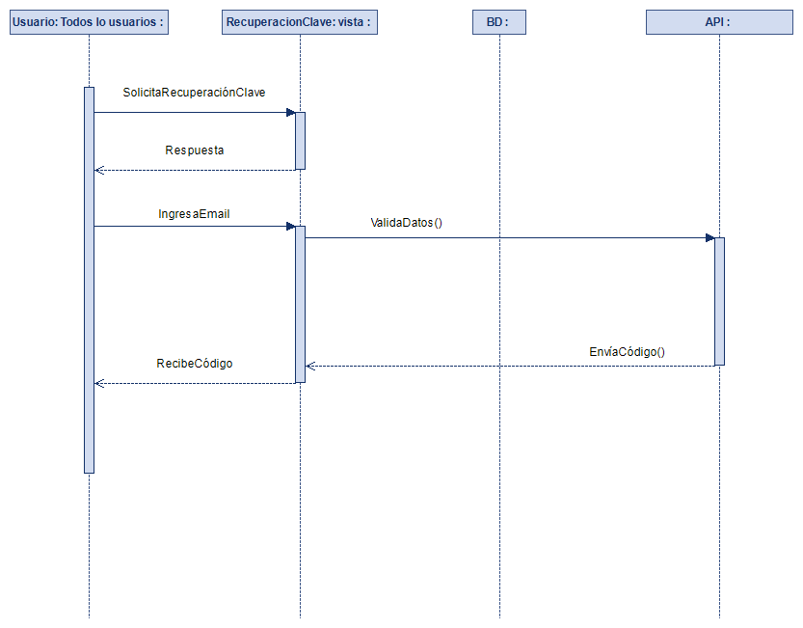
CU005- “Modificar credenciales”
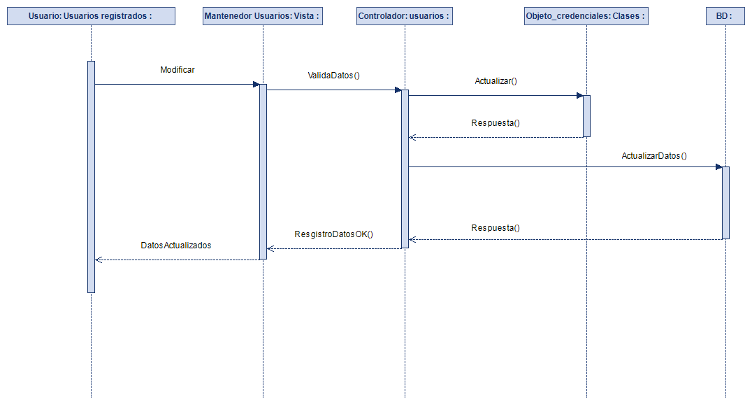

CU005- “Modificar credenciales”
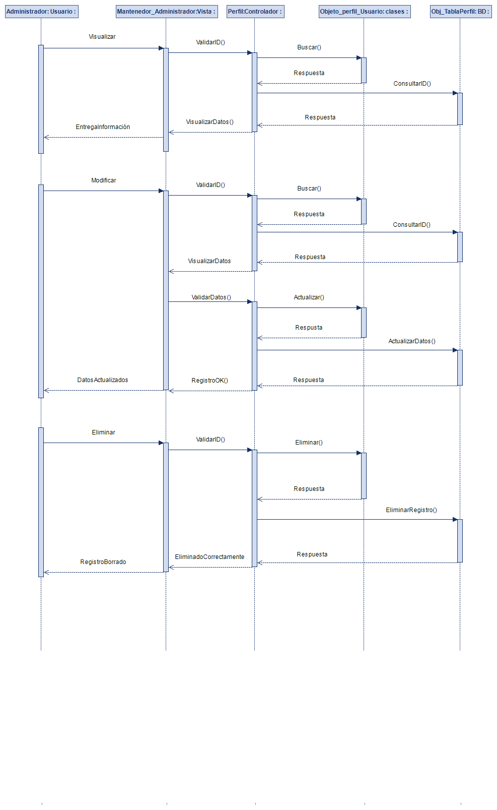

CU007- “Modificar-Eliminar-Visualizar Supervisor”

CU008- “Modificar-Eliminar-Visualizar trabajador”

CU009- “Administrar Departamentos”
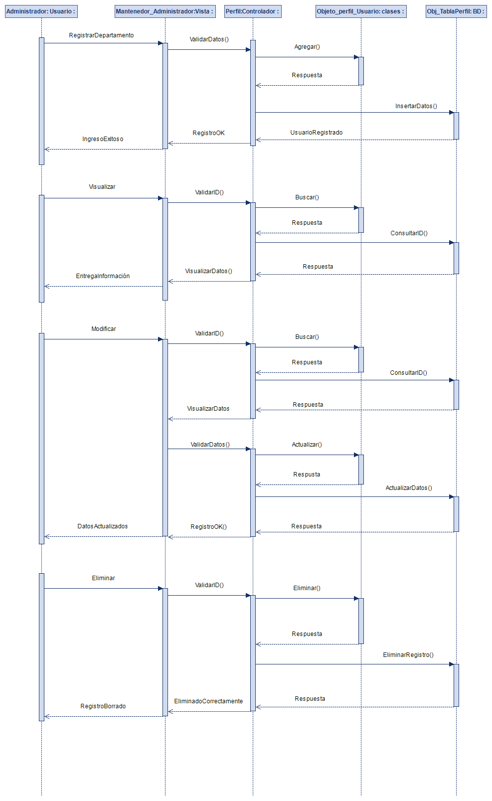
CU011- “Administrar tareas”
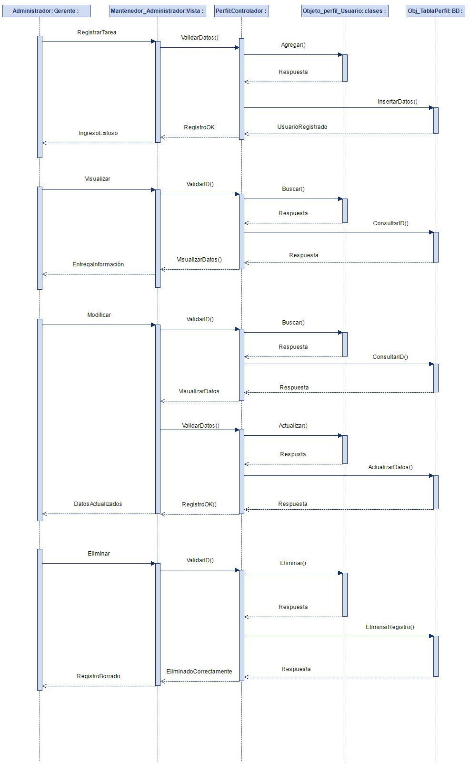

CU011-5- “Asignar tareas-Supervisores”
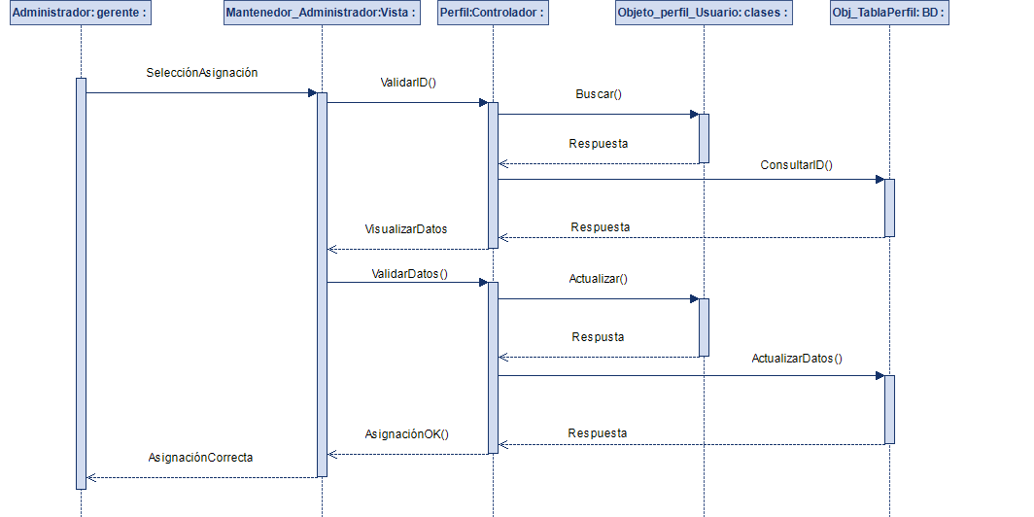

CU012- “Generar reportes”
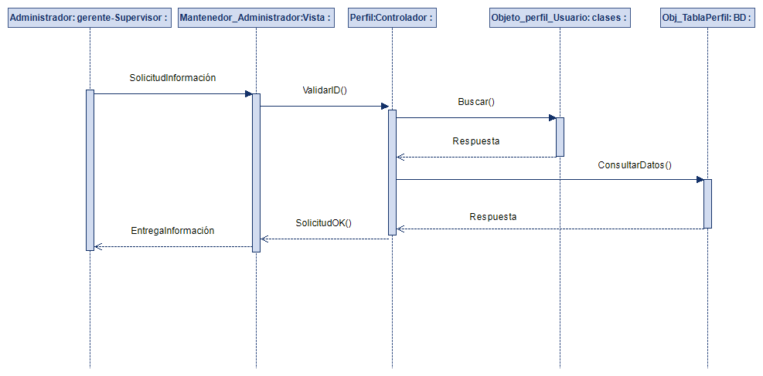
CU013- “Visualizar Dashboards”

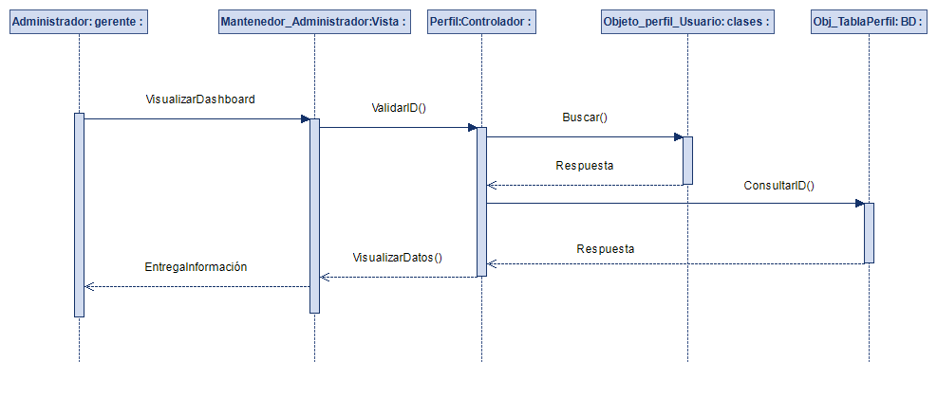
CU014.1– “CRUD tareas para trabajadores” 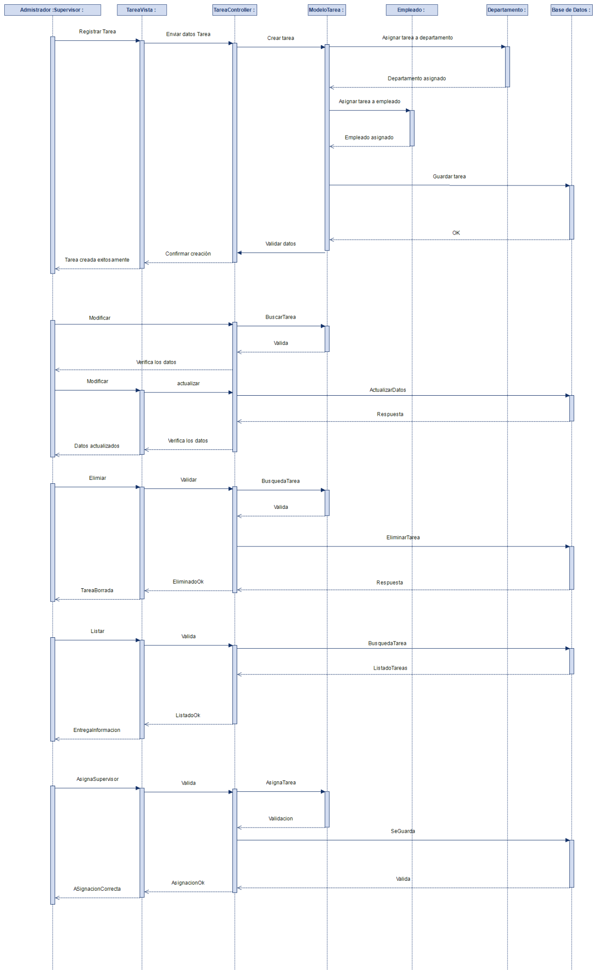

CU015– “ Monitorear estado de las tareas”
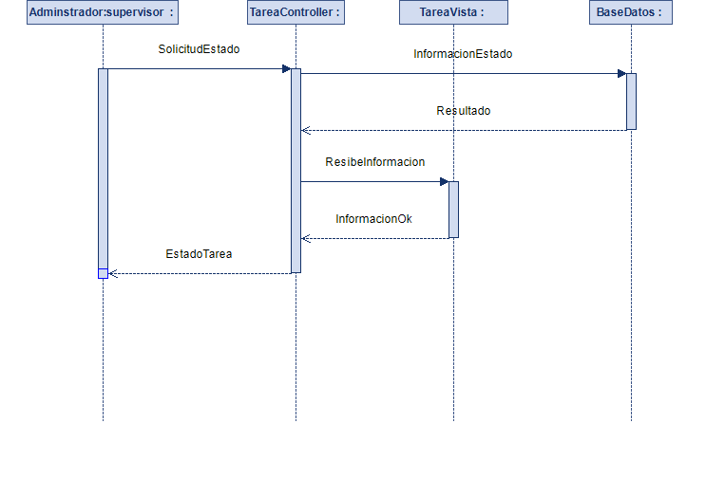
CU016– “Calificar desempeño de Trabajadores”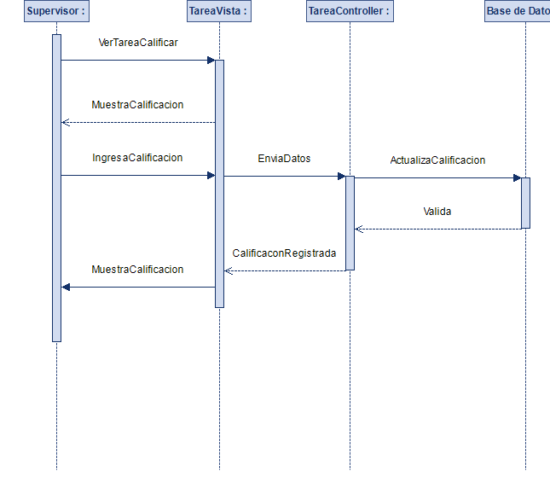

CU017– “Generar reportes por área o trabajador”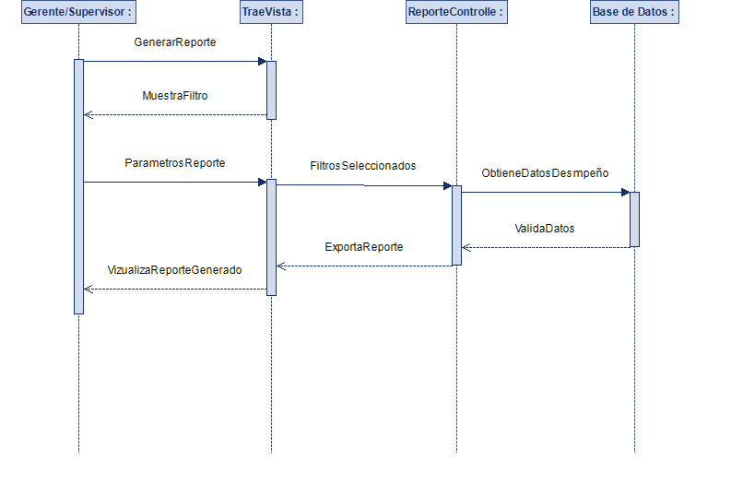

CU018– “Dejar comentarios en tareas”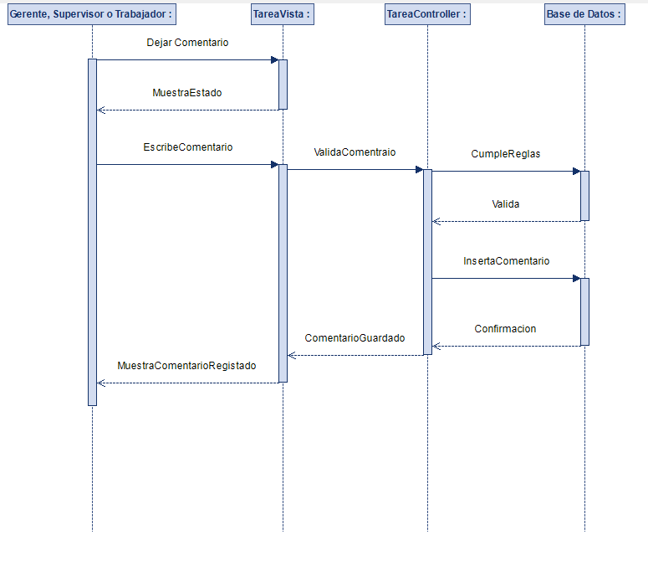

CU019– “Visualizar tareas asignadas”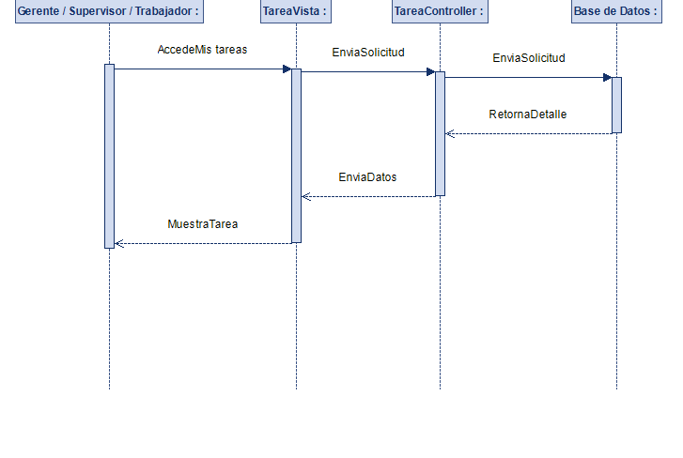

CU0 20– “Actualizar estado de tareas”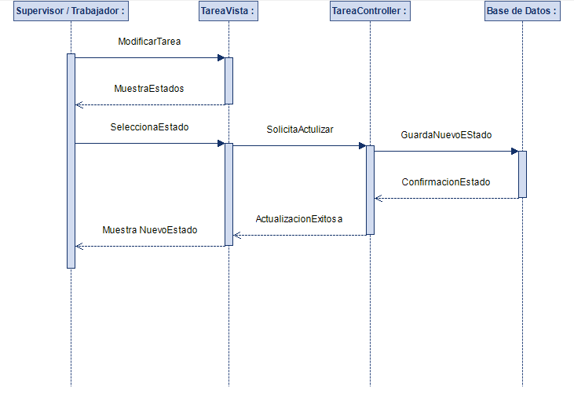

CU0 21– “Recibir notificaciones de nuevas tareas” 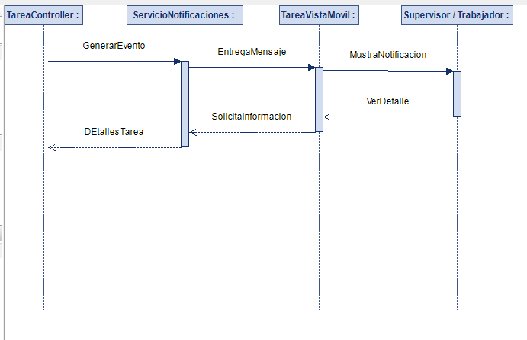

CU0 22– “Recibir notificaciones de tareas por vencer”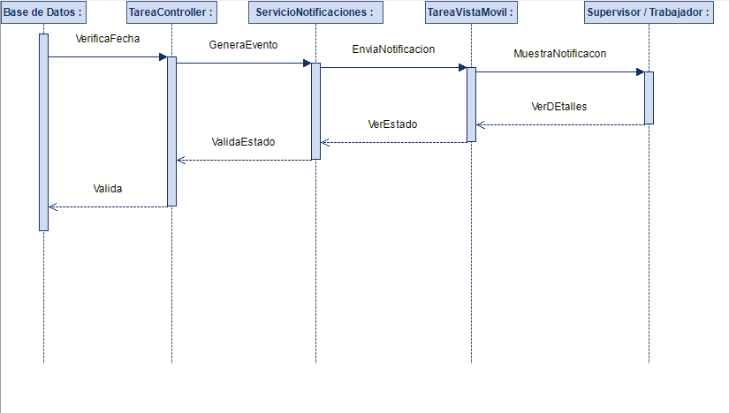

CU023– “Recibir notificaciones de evaluaciones”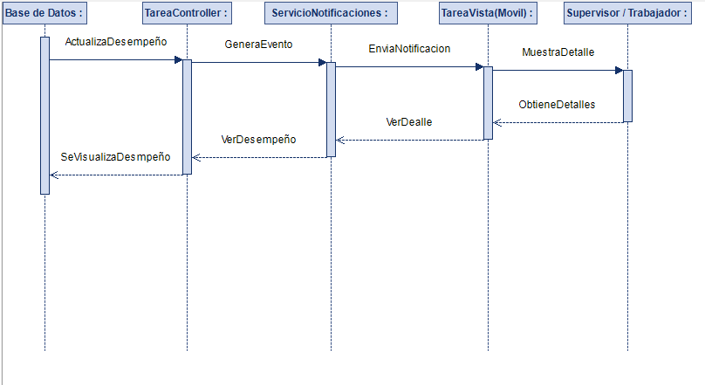

CU0 24– “Consultar historial de desempeño”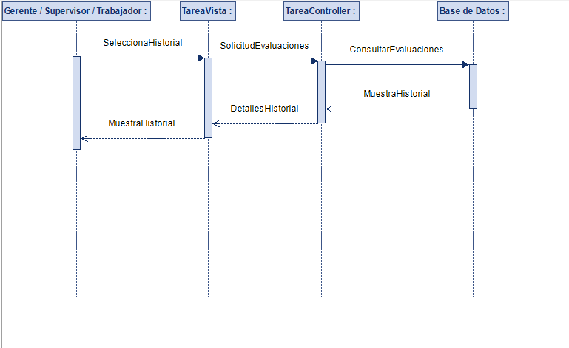

CU0 25– “Visualizar evaluaciones recibidas”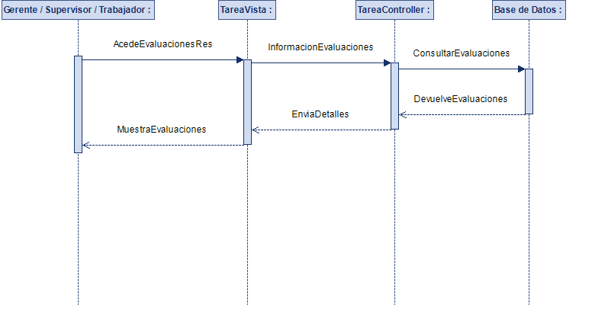

CU0 26– “Generar reportes individuales y grupales”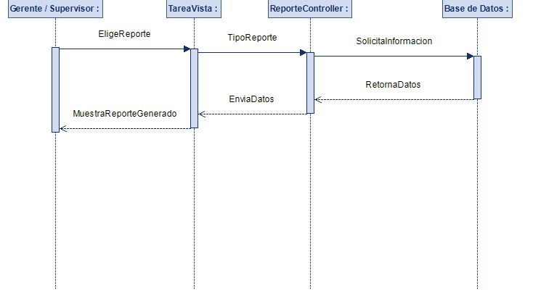

CU027– “Filtrar reportes”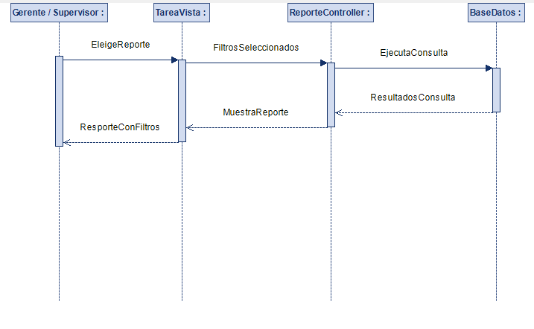

CU028– “ Exportar reportes en PDF y Excel”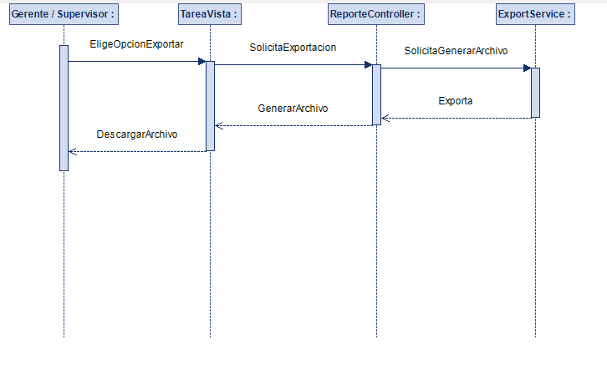
CU029 – Pago suscripcion 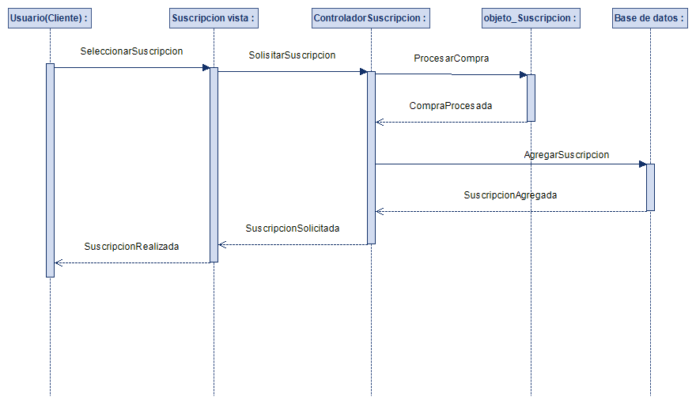

- Vista de Desarrollo o Despliegue
En esta vista se describen las componente o modulos en las cuales se dividirá o implementará el sistema

Ilustración 6: Diagrama de componentes 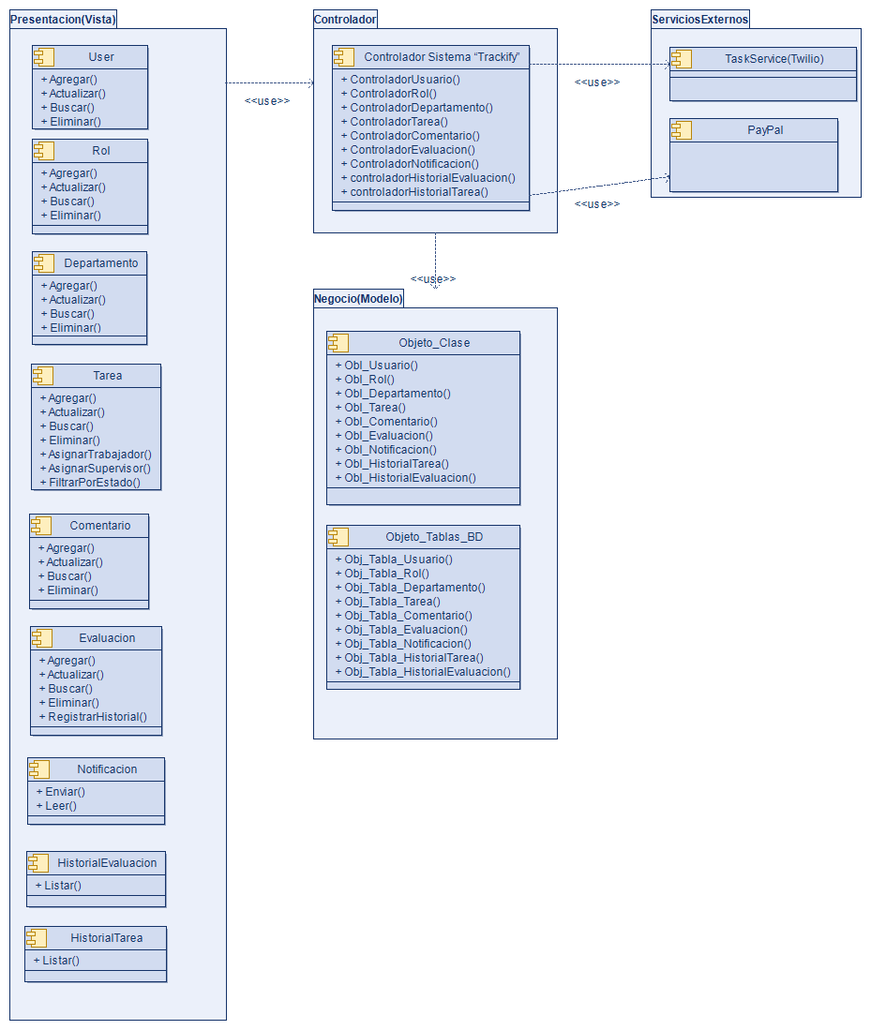

- Vista Fisica
En esta vista se despliegan los nodos que participan con el sistema.

Ilustración 7: Diagrama de Despliegue - Web

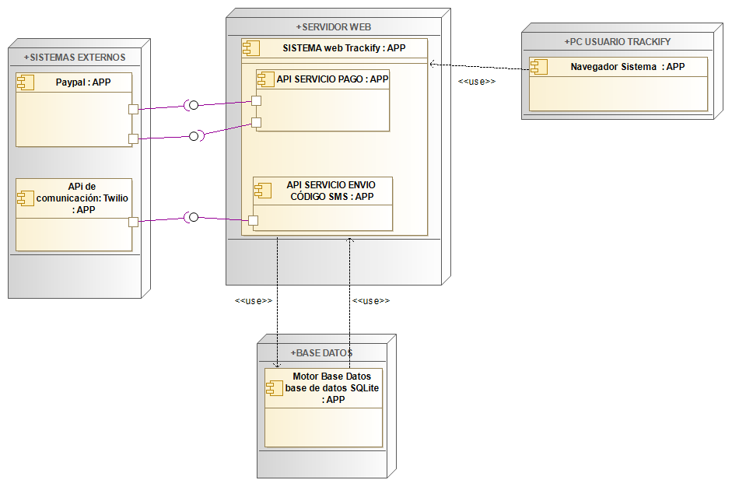

Diagrama de Despliegue - APP

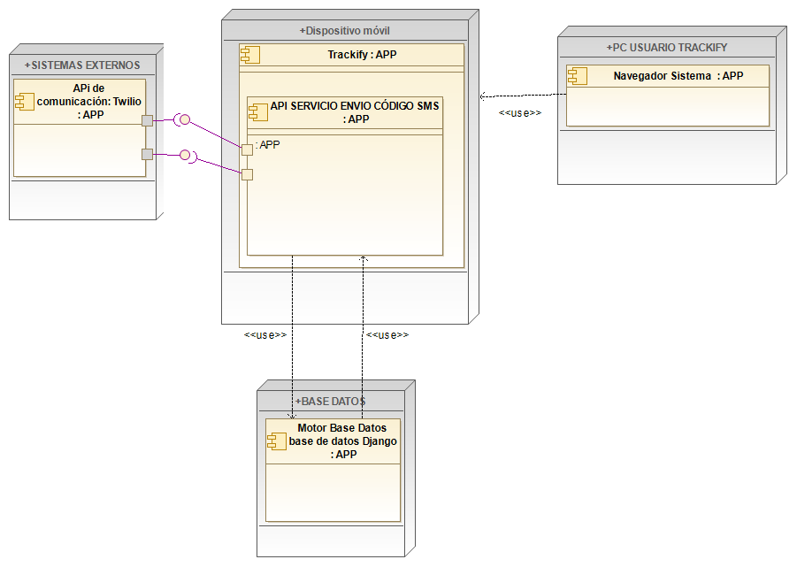

Otros diagramas parte del 4+1:

Diagrama de paquetes

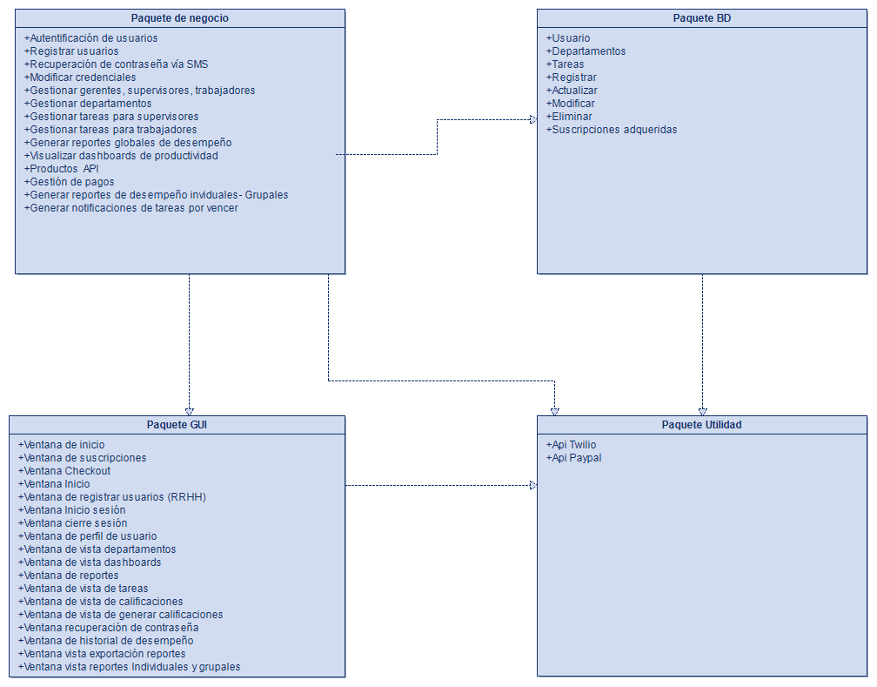

Diagramas de comunicación

1.- Registrar usuarios

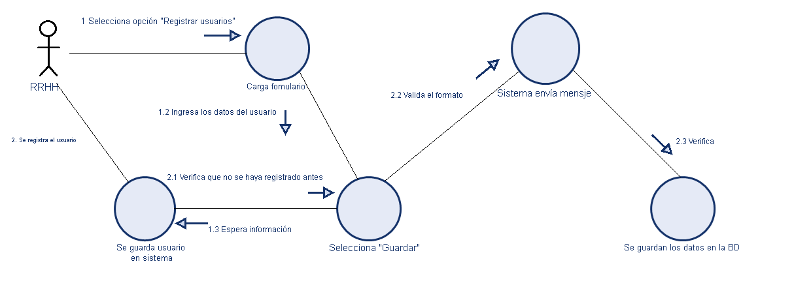

2.- Registrar departamentos

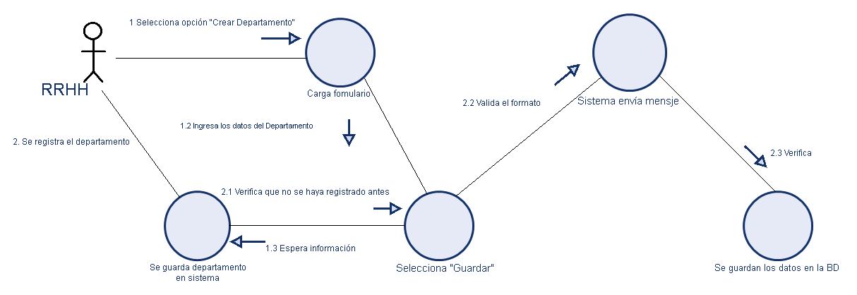

3.- Crear tareas (para supervisores)

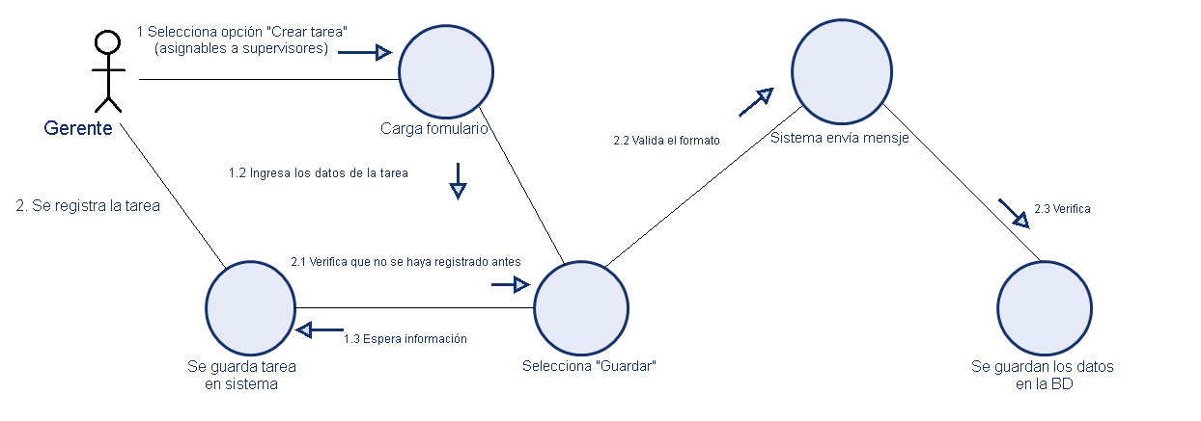

4.- Crear tareas (para trabajadores)

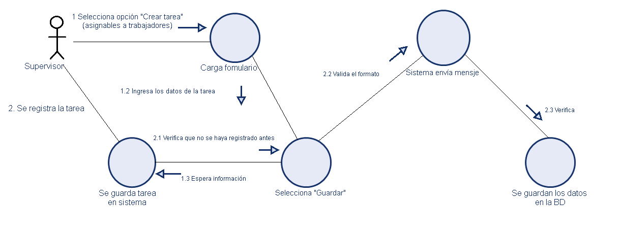

5.- Generar reportes

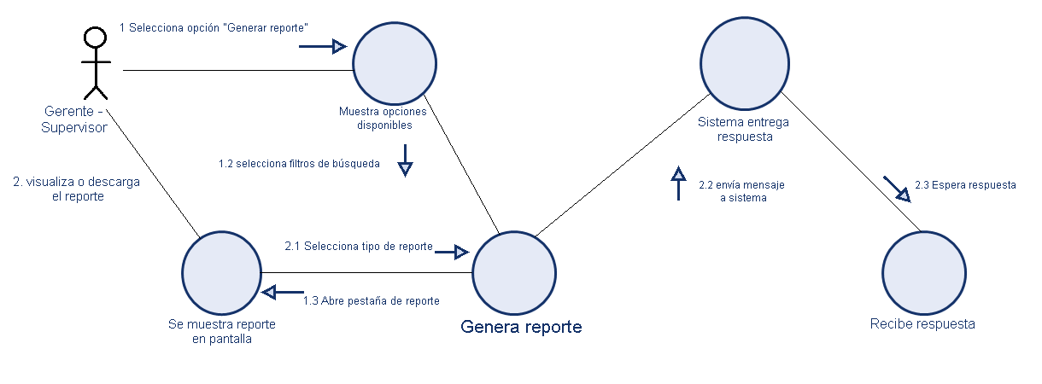

6.- Recuperar contraseña a través de SMS

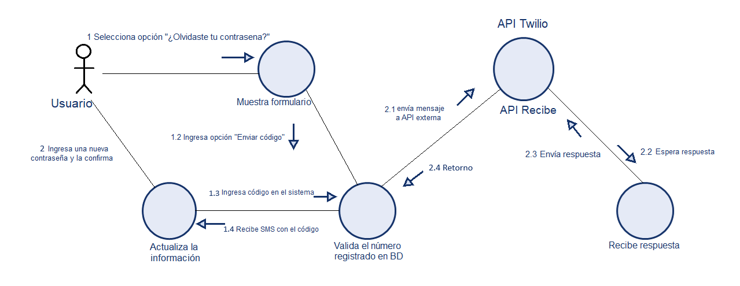

7.- Realizar pago clientes

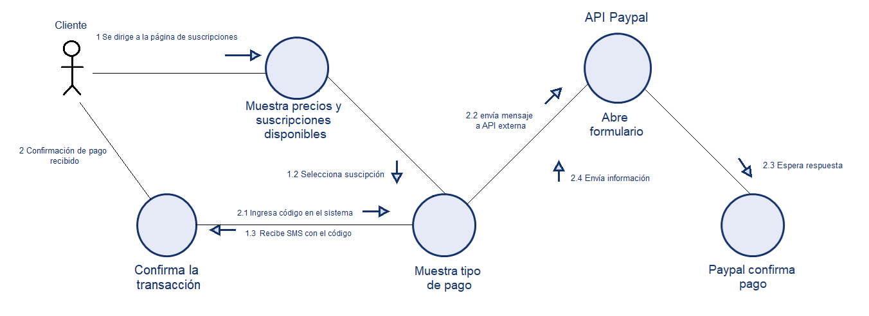

- Decisiones de Diseño y Selección de Alternativas
Las principales decisiones arquitectónicas se tomaron en consideración de la restricción Tiempo de Construcción. Dado que el proyecto debe implementarse en un tiempo ajustado y sin holguras, se privilegió la adopción de una arquitectura conocida y que presente un bajo riesgo en su implementación.

Asimismo, la arquitectura se modularizó y cada módulo serán testeables unitariamente de forma de asegurar que cada pieza tenga una baja tasa de fallas.

Un segundo proposito que fue considerado en la seleccion de alternativa son :

- Análisis de Reutilización

1. Reutilización de plantillas base y diseño visual

- Se reutiliza la plantilla principal core/base.html, que define la estructura general del sitio web (navbar, sidebar, estilos, tipografía y scripts). Esta plantilla es extendida por todas las vistas del sistema, como los módulos de tareas, departamentos, evaluaciones, reportes y dashboards, garantizando una interfaz unificada con los mismos colores, íconos (Feather Icons), tipografía (Overpass) y diseño responsivo.

2. Reutilización de componentes visuales e identidad gráfica

- Se reutilizaron los mismos logotipos, paleta de colores y tipografía en los módulos de tareas, usuarios y evaluaciones, manteniendo una identidad visual profesional y coherente, además, se reutilizan componentes como tablas responsivas, formularios Bootstrap, alertas con SweetAlert2 y badges de estado.

3. Reutilización de formularios, validaciones y autenticación

- Se reutilizan clases de formularios (UserCreationForm, ModelForm) y validadores personalizados (rut_validator, validate_e164) en los distintos módulos del sistema, también, se aplican reglas comunes para la validación de RUT, correo electrónico, contraseñas y fechas.

4. Reutilización de vistas y lógica CRUD

- Se reutilizan las vistas genéricas de Django (ListView, CreateView, UpdateView, DeleteView, DetailView, TemplateView) en todos los mantenedores del sistema (Departamentos, Tareas, Evaluaciones).

5. Reutilización de componentes de filtrado y exportación

- Las funciones auxiliares como “filtrar_tareas(request)” y las vistas de exportación (exportar_tareas_pdf, exportar_tareas_xlsx, exportar_tareas_csv) se diseñaron de manera general, permitiendo su reutilización en otros reportes como evaluaciones o desempeño.

6. Reutilización de estructura de reportes y documentos PDF/XLSX

- Se reutiliza una plantilla base para reportes (core/reportes/pdf_base.html), que define la cabecera con logotipo, pie de página y estilos generales del documento, esta plantilla se extiende en los reportes de tareas y evaluaciones.

7. Reutilización en el panel de Dashboard

- El panel de indicadores y gráficos (core/dashboard.html) reutiliza las mismas consultas y estructuras de datos ya implementadas en los módulos de tareas y evaluaciones, integrándolas en visualizaciones con Chart.js.

8. Reutilización de componentes y estructura en la aplicación móvil

- En el frontend móvil (React Native / Expo) se reutilizó la estructura modular de navegación (Login, Dashboard, Tareas, Evaluaciones y Perfil), basada en la organización existente en la versión web.

9. Reutilización de funcionalidad de historial

- La función de historial de tareas y evaluaciones implementada en el backend se reutilizó tanto en la interfaz web como en la aplicación móvil, aprovechando las mismas estructuras de datos, relaciones y consultas. Esto permite mantener sincronizados los registros de cambios, comentarios y acciones realizadas en el sistema, independientemente del dispositivo utilizado.

